建 设 项 目 竣 工 环 境 保 护
验 收 报 告

建设项目：木制家具加工生产项目
编制单位：漳州明兴木业有限公司

漳州明兴木业有限公司
2021年7月

内 容

第一部分：木制家具加工生产项目竣工环境保护验收监测报告表

第二部分：木制家具加工生产项目竣工环境保护验收意见

第三部分：木制家具加工生产项目竣工环境保护验收其他说明的事项

第四部分：木制家具加工生产项目竣工环境保护验收公示情况

木制家具加工生产项目竣工环境保护验收监测报告表

建设单位： 漳州明兴木业有限公司
编制单位： 漳州明兴木业有限公司

2021年05月

建设单位法人代表: 杨兴仁

编制单位法人代表: 杨兴仁

项目负责人: 杨兴仁

填表人：杨兴仁

建设单位：  漳州明兴木业有限公司 | 编制单位：  漳州明兴木业有限公司
电话:13695956503 | 电话:13695956503
传真: / | 传真: /
邮编:363000 | 邮编:363000
地址:  漳州市芗城区天宝镇墨溪村 | 地址:  漳州市芗城区天宝镇墨溪村

建设项目名称 | 木制家具加工生产项目
建设单位名称 | 漳州明兴木业有限公司
建设项目性质 | 新建
建设地点 | 漳州市芗城区天宝镇墨溪村
主要产品名称 | 木质家具
建设规模 | 年产餐桌1000张、餐椅6000张、咖啡桌700张、茶几1400张、橱柜300套
实际产能 | 年产餐桌1000张、餐椅6000张、咖啡桌700张、茶几1400张、橱柜300套
建设项目环评时间 | 2019年6月 | 开工建设时间 | 2017年11月
竣工时间 | 2020年6月 | 验收现场监测  时间 | 2021.4.9~2021.4.10
环评报告表  审批部门 | 漳州市芗城生态环境局 | 环评报告表  编制单位 | 江苏苏辰勘察设计研究院有限公司
环保设施设计单位 | 自建 | 环保设施施工  单位 | 自建
投资总概算 | 30万元 | 环保投资总概算 | 18.2万元 | 比例 | 61%
实际总概算 | 30万元 | 环保投资 | 18.2万元 | 比例 | 61%
验收监测依据 | 1、《建设项目竣工环境保护验收暂行办法》国环规环评【2017】4号；  2、《建设项目环境保护管理条例》修订（第682号令）；  3、《建设项目竣工环境保护验收技术指南污染影响类》；  4、《中华人民共和国环境保护法》，2014 年4 月24 日修订；  5、《中华人民共和国环境影响评价法》，2018 年修订；  6、《中华人民共和国大气污染防治法》，2018 年修订；  7、《中华人民共和国环境噪声污染防治法》，2018年修订；  8、《中华人民共和国水环境污染防治法》，2017年修订  9、《中华人民共和国固体废物污染环境防治法》，2020 年修订；  10、《中华人民共和国清洁生产促进法》，2012 年修正；  11、《产业结构调整指导目录（2019年本）》（2019 年修正）；  12、《福建省环境保护条例》，2012 年3 月31 日实施。  13、《木制家具加工生产项目环境影响报告表》；  14、漳州市芗城生态环境局《木制家具加工生产项目环境影响评价报告表》的批复；
验收监测评价标准、标号、级别、限值 | - 《农田灌溉水质标准》（GB5084-2005），即：pH：5.5~8.5、COD：200mg/L、BOD₅：100mg/L、SS：100mg/L、石油类：10mg/L  - 《工业涂装工序挥发性有机物排放标准》（DB35/-1783-2018）表1标准，即：甲苯：5mg/m³、二甲苯：15mg/m³、非甲烷总烃：60mg/m³；无组织废气甲苯：0.6mg/m³、二甲苯：0.2mg/m³、非甲烷总烃：2.0mg/m³；厂界内非甲烷总烃：8.0mg/m³  - 《大气污染物综合排放标准》(GB16297-1996)表2标准；即：有组织颗粒物：120mg/m³；无组织颗粒物：1.0mg/m³  - 《工业企业厂界环境噪声排放标准》（GB12348-2008）2类区标准，即昼间：60dB（A）；夜间50dB（A）  5、《挥发性有机物无组织排放控制标准》（GB 37822-2019）表A.1标准，即：厂界内非甲烷总烃：10mg/m³

表一

表二
工程建设内容：
- 项目概况
漳州明兴木业有限公司成立于2011年12月，法人代表杨兴仁，主要从事木制家具加工生产与销售。项目位于漳州市芗城区天宝镇墨溪村，总租赁面积6000平方米。明兴木业公司于2017年11月开始搬迁相关设备至目前的场所进行建设，属于“未批先建”，2018年6月收到了漳州市芗城区环保局行政处罚决定书，并于2018年完成了罚款缴纳。根据《中华人民共和国环境保护法》、《中华人民共和国环境影响评价法》和《建设项目环境保护管理条例》等有关环保法律、法规，漳州明兴木业有限公司需进行环境影响评价。为完善项目环评手续，明兴木业公司于2018年8月向芗城区发展和改革局申请备案，备案号：闽发改备【2018】E010196号。于2019年6月委江苏苏辰勘察设计院有限公司编制《木制家具加工生产项目环境影响报告表》，并于2019年11月25日通过漳州市芗城生态环境局审批，批复编号为：漳芗环审（2019）218号。
本项目主要生产木制家具，实际总投资30万元，其中环保投资18.2万元。实际生产能力为年产餐桌1000张、餐椅6000张、咖啡桌700张、茶几1400张、橱柜300套，年工作天数300天，每天工作8小时。
本项目北侧为田地，南侧为纸箱厂，西侧为大兴木业，东侧为纸箱厂。项目所在地属于工业区，周围200m范围主要的环境敏感目标为墨溪村，位于本项目南侧，距离90m。
本项目于2017年11月开工建设，2020年6月竣工，并已投入试生产。根据《建设项目环境保护管理条例》和《建设项目竣工环境保护验收技术指南污染影响类》等法律法规文件的要求，公司依据国家有关法规文件、技术标准及经审批后的本项目环境影响报告表并结合现场实际情况制定了本项目的环境保护验收监测方案，并于2021年4月9日至2021年4月10日委托福建闽晋蓝检测技术有限公司对本项目开展竣工环境保护验收监测，根据现场监测情况、样品监测分析结果及现场调查情况，编制竣工环境保护验收监测报告表。

具体建设内容见下表2-1：
- 项目建设内容
表2-1 项目建设内容一览表
类别 | 工程名称 | 项目组成 | 备注
主体工程 | 生产车间 | 主要为木工区、喷漆区、包装区、半成品区 | 与环评设计一致
辅助工程 | 仓库 | 主要为原辅材料堆放区、成品堆放区 | 与环评设计一致
 | 办公区 | 生活办公区 | 与环评设计一致
储运工程 | 油漆类 | 设置化学原辅料储存区，做好防渗漏、防火措施 | 与环评设计一致  与环评设计一致
 | 稀释剂类
公用工程 | 供水 | 市政自来水管网 | 与环评设计一致
 | 排水 | 厂内采用雨污分流制；雨水进入市政雨水管道；污水经化粪池预处理后回用田地浇灌 | 与环评设计一致
 | 供电 | 市政供电中心 | 与环评设计一致
环保工程 | 废水处理设施 | 化粪池、带有加药系统的循环池 | 与环评设计一致
 | 大气处理设施 | 漆雾、有机废气采用水帘+喷淋塔+UV光催化氧化+活性炭再经15m高排气筒排放；粉尘采用集气罩收集后用布袋除尘设施净化处理再经15m高排气筒排放、移动式布袋除尘器 | 粉尘废气处理设施增加移动式布袋除尘器
 | 噪声处理设施 | 基础减振、建筑物隔声 | 与环评设计一致
 | 危废暂存区 | 设有危险废物暂存间，做到防风、防雨、防晒、防渗漏，定期委托有资质单位处理 | 与环评设计一致

表2-2 项目产品方案
产品名称 | 原辅材料名称 | 环评设计用量 | 实际用量
木制家具 | 木材 | 100m³/a | 100m³/a
 | 底漆 | 4t/a | 4t/a
 | 面漆 | 1t/a | 1t/a
 | 稀释剂 | 2.5t/a | 2.5t/a
 | 原子灰 | 10 t/a | 10 t/a

表2-3 主要生产设备一览表
序号 | 项目名称 | 数量（台） | 实际数量（台）
1 | 裁板机 | 1 | 1
2 | 双面刨 | 1 | 1
3 | 单面锯 | 1 | 1
4 | 立轴机 | 2 | 2
5 | 双切锯 | 3 | 3
6 | 砂光机 | 4 | 4
7 | 抛光机 | 10 | 10
表2-4 项目产品方案项目部分原辅材料特性一览表
序号 | 名称 | 特性
1 | 底漆 | 组成成份 | 树脂48%、溶剂（醇类、芳香族碳氢类、酯类、酮类）48%、添加剂（可塑剂、平坦剂、消泡剂）2%、颜填粉2%
 |  | 理化性质 | 有色液体，有轻微刺激性气味；熔点：55℃；沸点110℃；闪点-4℃；稳定性：稳定；不溶于水，溶于多数有机溶剂。
2 | 面漆 | 组成成份 | 树脂45%、溶剂（醇类、芳香族碳氢类、酯类、酮类）53%、添加剂（可塑剂、平坦剂、消泡剂）1%、颜填粉1%
 |  | 理化性质 | 有色液体，有轻微刺激性气味；熔点：55℃；沸点110℃；闪点-4℃；稳定性：稳定；不溶于水，溶于多数有机溶剂
3 | 稀释剂 | 组成成份 | 二甲苯50%、酯类45%、醇类5%
 |  | 理化性质 | 无色透明液体，可溶于有机溶剂；闪点20℃；禁忌物：强氧化剂、强酸、强碱；燃烧产物：CO、CO₂、NO_{X}等有毒烟雾。
3、验收范围
漳州明兴木业有限公司木制家具加工生产项目选址于漳州市芗城区天宝镇墨溪村，目前本项目已建成并投入试生产，故本次验收针对漳州明兴木业有限公司木制家具加工生产项目进行整体验收。
4、工程变动情况
根据《中华人民共和国环境影响评价法》和《建设项目环境保护管理条例》有关规定：“建设项目的环境影响评价文件经批准后，建设项目的性质、规模、地点、采用的生产工艺或者防治污染、防止生态破坏的措施发生重大变动的，建设单位应当重新报批建设项目的环境影响评价文件”。根据环境保护部办公厅文件《污染影响类建设项目重大变动清单（试行）》（环办环评函[2020]688号），建设项目的性质、规模、地点、生产工艺和环境保护措施五个因素中的一项或一项以上发生重大变动，且可能导致环境影响显著变化（特别是不利环境影响加重）的，界定为重大变动。
环境影响评价设计粉尘采用集气罩收集后用布袋除尘设施净化处理再经15m高排气筒排放。实际建设情况为粉尘经集气罩收集后通过布袋除尘器处理后通过15m高排气筒排放；收集不完全的粉尘废气通过多台移动式布袋除尘器加强收集处理。实际建设情况能更有效的对粉尘废气进行收集，减少环境污染，没有发生重大变动。
项目其他建设情况与环评设计基本保持一致，不存在重大变动。
5、水平衡：
目前本项目生产过程中产生的废水主要为原料溶解用水和员工生活污水。
经核实：
①生产废水
项目生产用水主要为水帘补给用水。厂区共设水帘水池6个，每个池子体积1.8m³，则水池总体积约为10.8m³。水池装水量为水池体积的80%，装水量约8.64m³，该部分水量循环使用，每天需要向水池增加补给水约0.2m³/d（60m³/a）。循环水池中的水一年清理一次，清理量为8.64m³/a，委托福建省储鑫环保科技有限公司进行处理，不外排。
②生活污水
本项目员工30人，均不在厂区食宿。经核实，本项目每日生活用水量约1 m³/d（300m³/a）。排污系数取0.8，因此本项目生活污水排放量为0.8m³/d（270m³/a）。职工生活污水经过化粪池处理后，用于周边农灌，不外排。
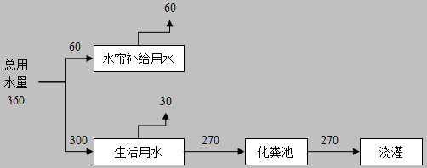

图1 水平衡图（m³/a）
6、主要工艺流程及产污环节

（1）家具生产工艺流程及产污环节
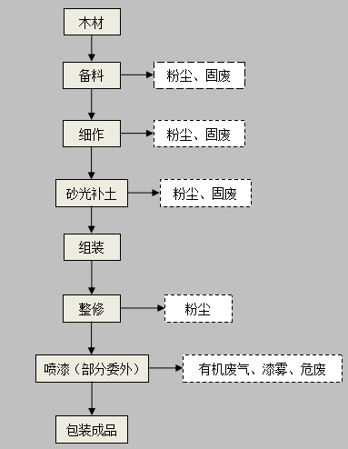
图2 家具生产工艺流程及产污环节
工艺简介:
①备料
采购回来的木材根据产品的形状、数量需求在裁板机、双面刨、单面锯上进行下料，形成产品需要的木板。此过程会产生粉尘废气和木材边角料固废。粉尘废气主要通过集气罩收集后引至布袋除尘设施净化处理后由15m高的排气筒排放，收集不完全的粉尘废气通过多台移动式布袋除尘器加强收集处理。
② 细作
将下料后的木板进行细作，细作的主要作用是对木料进一步裁剪修边或者做出弧度，用到的设备包括立轴机、双切锯、砂光机。此过程会产生粉尘废气和木材边角料。粉尘废气主要通过集气罩收集后引至布袋除尘设施净化处理后由15m高的排气筒排放，收集不完全的粉尘废气通过多台移动式布袋除尘器加强收集处理。
③砂光补土
砂光采用的是人工用砂纸砂光，主要作用是抛光木料面。然后进行补土，补土采用原子灰（湿），其作用是填补木料面。此过程会产生粉尘、固废。粉尘废气主要通过集气罩收集后引至布袋除尘设施净化处理后由15m高的排气筒排放，收集不完全的粉尘废气通过多台移动式布袋除尘器加强收集处理。
④组装、整修
采用人工将加工完的木料组装起来，然后进行整修。整修是对组装后的家具进一步整理修平，整修采用的是砂光机。整修过程会产生粉尘废气。粉尘废气主要通过集气罩收集后引至布袋除尘设施净化处理后由15m高的排气筒排放，收集不完全的粉尘废气通过多台移动式布袋除尘器加强收集处理。
⑤喷漆
本项目只对部分产品进行喷漆，约占50%，其余产品因对喷漆质量要求严格将委外喷漆处理。喷漆需要先喷底漆再喷面漆。喷漆工序在全封闭且呈微负压状态的喷漆房内作业，喷漆方式为手持喷枪喷涂。此过程会产生漆雾和有机废气。产生的漆雾经水帘+喷淋塔+UV光催化氧化+活性炭净化处理，有机废气经UV光催化氧化+活性炭净化处理后再由15m高的排气筒排放。然后进行凉晒，晾晒同样位于喷漆房内，晾晒时间约为4h，晾晒过程产生的有机废气经收集至水帘+喷淋塔+UV光催化氧化+活性炭净化处理后再由15m高的排气筒排放。
⑥包装成品
将喷漆晾晒后的家具进行包装成品。
产污环节:
污水来源：水帘使用过程中除少量水分损失外，基本无废水排放，产生的污水主要为生活污水。
废气来源：项目废气主要为备料、细作、砂光、整修过程产生的粉尘，喷漆过程产生的漆雾和喷漆、晾晒过程产生的有机废气。
噪声来源：项目生产过程生产设备、辅助设备运转会产生噪声；
固废来源：项目产生的固废主要为废木料边角料，布袋除尘器的除尘灰，生活垃圾等一般固废和漆渣、废漆桶、废活性炭危险废物。

不符合验收情形统计

根据项目实际建设情况，经过与《污染影响类建设项目重大变动清单（试行）》（环办环评函[2020]688号）的十三条内容逐一对照，最终得出结论：本项目不存在《污染影响类建设项目重大变动清单（试行）》（环办环评函[2020]688号）的十三条内容的验收不合格情形。本项目实际建设情况与《污染影响类建设项目重大变动清单（试行）》（环办环评函[2020]688号）十三条内容详细对比情况见下表2-5。
表2-5 项目与《建设项目竣工环境保护验收暂行办法》第八条规定对照情况一览表
序号 | 《办法》规定不得提出验收合格意见的情形 | 本项目实际建设情况 | 是否存在不符合验收情形
1 | 建设项目开发、使用功能发生变化的。 | 不存在此情形 | 否
2 | 生产、处置或储存能力增大30%及以上的。 | 不存在此情形 | 否
3 | 生产、处置或储存能力增大，导致废水第一类污染物排放量增加的。 | 不存在此情形 | 否
4 | 位于环境质量不达标区的建设项目生产、处置或储存能力增大，导致相应污染物排放量增加的（细颗粒物不达标区，相应污染物为二氧化硫、氮氧化物、可吸入颗粒物、挥发性有机物；臭氧不达标区，相应污染物为氮氧化物、挥发性有机物；其他大气、水污染物因子不达标区，相应污染物为超标污染因子）；位于达标区的建设项目生产、处置或储存能力增大，导致污染物排放量增加10%及以上的。 | 不存在此情形 | 否
5 | 重新选址；在原厂址附近调整（包括总平面布置变化）导致环境防护距离范围变化且新增敏感点的。 | 不存在此情形 | 否
6 | 新增产品品种或生产工艺（含主要生产装置、设备及配套设施）、主要原辅材料、燃料变化，导致以下情形之一：  （1）新增排放污染物种类的（毒性、挥发性降低的除外）；  （2）位于环境质量不达标区的建设项目相应污染物排放量增加的；  （3）废水第一类污染物排放量增加的；  （4）其他污染物排放量增加10%及以上的。 | 不存在此情形 | 否
7 | 物料运输、装卸、贮存方式变化，导致大气污染物无组织排放量增加10%及以上的。 | 不存在此情形 | 否
8 | 废气、废水污染防治措施变化，导致第6条中所列情形之一（废气无组织排放改为有组织排放、污染防治措施强化或改进的除外）或大气污染物无组织排放量增加10%及以上的。 | 不存在此情形 | 否
9 | 新增废水直接排放口；废水由间接排放改为直接排放；废水直接排放口位置变化，导致不利环境影响加重的。 | 不存在此情形 | 否
10 | 新增废气主要排放口（废气无组织排放改为有组织排放的除外）；主要排放口排气筒高度降低10%及以上的。 | 不存在此情形
11 | 噪声、土壤或地下水污染防治措施变化，导致不利环境影响加重的。 | 不存在此情形
12 | 固体废物利用处置方式由委托外单位利用处置改为自行利用处置的（自行利用处置设施单独开展环境影响评价的除外）；固体废物自行处置方式变化，导致不利环境影响加重的。 | 不存在此情形
13 | 事故废水暂存能力或拦截设施变化，导致环境风险防范能力弱化或降低的。 | 不存在此情形

表三
主要污染源、污染物处理和排放：
- 废水：本项目产生的废水主要为生产废水和员工生活污水。
水帘除漆雾废水经加药（pac+pam）絮凝沉淀后，抽取上清液至喷淋台循环使用，不外排；
生活污水经化粪池处理后用于农灌，不外排。
2、废气：本项目废气主要为喷漆过程产生的漆雾和喷漆、晾晒过程产生的有机废气；备料、细作、抛光、整修过程产生的粉尘。
喷漆、晾晒过程在相对密闭的喷漆房内作业，产生的漆雾经水帘净化处理后，未净化部分经风机引至喷淋塔+UV光催化氧化+活性炭净化处理，再由15m高排气筒排放。
备料、细作、抛光、整修过程产生的粉尘经集气罩收集后通过布袋除尘器处理后通过15m高排气筒排放；部分未收集粉尘废气通过移动式布袋除尘器收集处理，不会对环境产生影响。
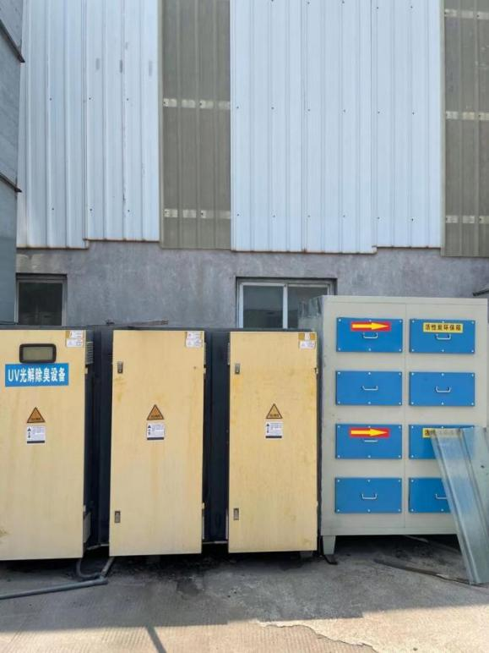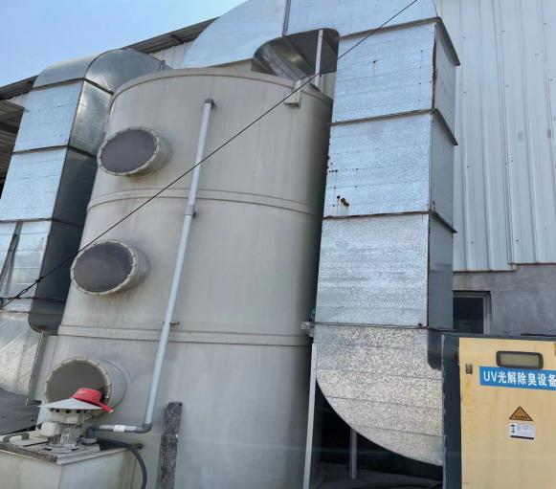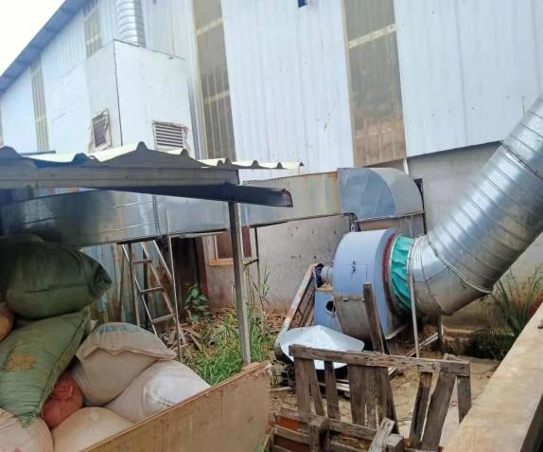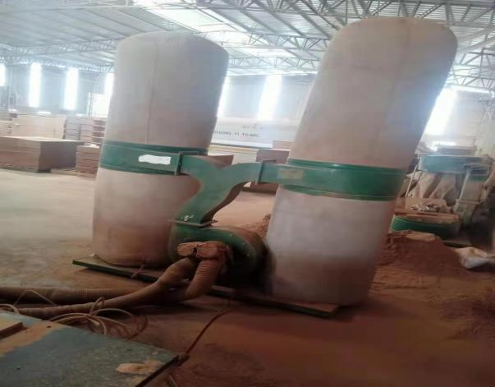
移动式布袋除尘器
布袋除尘器
UV光催化氧化+活性炭净化
喷淋塔

3、噪声：本项目主要噪声污染源主要来自机台设备运行时产生的噪声，主要通过合理布局，使高噪声设备远离厂界；对噪声值较高的设备基座底部安装减振垫等；定期检查并调整好运动机器部件的静平衡与动平衡的动力，加强设备维护，使其处于良好运行状态，以此来降低环境噪声污染。
4、固（液）体废物：本项目产生的固体废物主要为生活垃圾和木料边角料，布袋除尘器的除尘灰等一般固废和漆渣，废漆桶，废活性炭，除漆雾废水等危险废物。
生活垃圾
项目生活垃圾产生量为5t/a。生活垃圾集中收集，由环卫部门每日清运至指定地点消纳。
一般工业固体废物
项目废木料边角料的产生量为100t/a，布袋除尘收集粉尘量为1t/a，集中收集后交由漳州良盛新能源科技有限公司回收处理。
危险废物
项目产生的危废主要有漆渣（危废类别：HW12染料涂料废物），废漆桶（危废类别：HW12染料涂料废物），废活性炭（危废类别：HW49其他废物）和除漆雾废水（危废类别：HW12染料涂料废物）。项目漆渣的产生量为0.5t/a；废漆桶的年产生量为1t/a；废活性炭年产生量为1t/a；除漆雾废水一年清理一次，产生量为8.64m³/a。项目危废委托福建省储鑫环保科技有限公司进行处理，不外排。
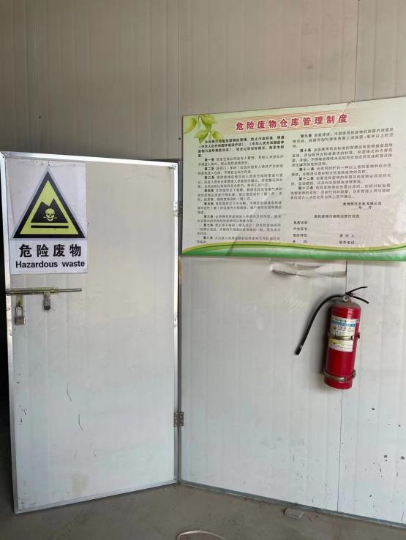
危废间

表四
建设项目环境影响报告表主要结论及审批部门审批决定：
一、建设项目环境影响报告表主要结论

1、项目概况
本项目选址于漳州市芗城区天宝镇墨溪村，总使用面积600m²，主要为家具加工生产。项目总投资30万元，其中环保投资约18.2万元，项目运营期主要环境问题为废水、废气、噪声、危废等环境影响。

2、产业政策符合性结论
本项目主要为家具加工生产，不属于《产业结构调整指导目录（2011年本）（2013年修正）》中限制类及禁止类发展项目，项目的建设符合当前国家产业政策。

3、选址可行性分析结论
本项目选址于漳州市芗城区天宝镇墨溪村，周边主要为工业企业、仓库等。项目与周边环境相协调，产生的污染小，经合理处置后均可达到相应排放标准，对周边环境影响较小；符合周边环境功能区域。项目选址可行。

4、环境质量现状分析结论
项目所在区域环境空气各项指标均满足《环境空气质量标准》（GB3095-2012）中二级标准；项目区域的昼间噪声现状监测值符合《声环境质量标准》（GB3096-2008）中3类标准要求。墨溪水质监测指标均达到《地表水环境质量标准》（GB3838-2002）Ⅲ类水质标准。

5、总量控制结论
本项目总量控制指标为：污水量：270 m³/a；COD：0.05265t/a、NH₃-N：0.007899t/a。项目废水回用于田地灌溉，不需要申请总量。

6、环境影响分析结论
（1）废水
项目水帘机废水每季度排放一次，排放的废水中含有高浓度难降解有机物，塑料桶收集后作为危险废液，定期委托有资质的单位处置。生活污水经化粪池预处理，出水水质可达到《农田灌溉水质标准》（GB5084-2005）旱作标准，回用于项目北侧田地灌溉，对周边水环境影响较小。
（2）废气
项目喷漆过程中产生的漆雾、有机废气经水帘+喷淋塔+UV光催化氧化+活性炭吸附装置净化处理后，由15m高排气筒排放，满足《工业涂装工序挥发性有机物排放标准》（DB35/1783-2018）中表1家具制造的标准。项目产生的粉尘经集气罩收集后由15m高排气筒排放，满足《大气污染物综合排放标准》(GB16297-1996)表2中二级标准限值要求，对周边大气环境影响较小。
（3）噪声
项目噪声经采取基础减振、建筑物隔声后，确厂界噪声满足《工业企业厂界环境噪声排放标准》（GB12348-2008）中的3类标准，对周边环境敏感目标影响较小。
（4）固体废物
项目产生的废木料边角料、布袋除尘灰交由漳州良盛新能源科技有限公司回收处理回收处理，不外排。生活垃圾集中收集，由环卫部门每日清运至指定地点消纳。危废应设置专门的危废存储区集中收集，并交由有资质单位处理，不外排。项目固废经合理处理后，对周边环境影响较小。
二、审批部门审批决定
漳州明兴木业有限公司：
你公司的《漳州明兴木业有限公司木制家具加工生产项目环境影响评价报告表》及相关材料收悉。经研究，现提出如下意见：
一、项目建设内容
项目位于漳州市芗城区天宝镇墨溪村，项目建设内容及规模为：年产餐桌1000张、餐椅6000张、咖啡桌700张、茶几1400张、橱柜300套。
二、根据环评报告表评价结论，该项目在全面落实报告表提出的各项污染防治、生态保护和环境风险防范，实现污染物达标排放，确保生态环境安全的前提下，项目建设对环境的不利影响可得到减缓和控制。我局同意该项目环境影响报告表中所列建设项目的性质、规模和环境保护措施。项目建设及运营中应重点做好以下工作：
（一）生态环境保护
进一步优化工程设计和施工方案，提高清洁生产工艺水平，选用处理工艺成熟、运转可靠的环保设施，确保各类污染物达标排放。
（二）水污染防治
生产用水循环使用，不外排；生活污水经化粪池处理达标后用于周边浇灌，执行GB5084-2005《农田灌溉水质标准》旱作标准。
（三）噪声污染防治
采取综合治理措施，加强管理，确保厂界噪声达《工业企业厂界环境噪声排放标准》（GB12348-2008）中的2类标准。
（四）大气污染防治
粉尘经过除尘器处理后通过15米排气筒排放，喷漆废气采用水帘净化+喷淋塔+UV光催化氧化+活性炭净化处理后通过15m高排气筒排放，执行《工业涂装工序挥发性有机物排放标准》（DB35/1783-2018）表1、表3和表4标准及《大气污染物综合排放标准》(GB16297-1996)表2相应标准；加强管理，降低无组织废气排放对周边环境的影响。
（五）固体废物污染防治
做好固体废物分类收集处置工作，一般固废临时堆放点均应参照GB18599-2001《一般工业固体废物贮存、处置场污染控制标准》及其修改单进行环保设计；危险废物集中收集后委托有资质单位处置处理，临时贮存场间应参照GB18597-2001《危险废物贮存污染控制标准》及其修改单进行环保设计。
三、项目建设应严格执行配套建设的环境保护设施与主体工程同时设计、同时施工、同时投产使用的环境保护“三同时”制度，落实各项环保措施。
四、如需对项目环境影响报告表及批复内容进行调整，请及时以书面形式向我局报告，并按照有关规定办理。自项目环境影响报告表批准之日起超过五年，方决定开工建设的，环境影响报告表应当报我局重新审核。

三、环境影响报告表及批复意见落实情况调查
表4-2 环境影响报告表批复意见落实一览表
序号 | 批复情况 | 实际执行情况
1 | 进一步优化工程设计和施工方案，提高清洁生产工艺水平，选用处理工艺成熟、运转可靠的环保设施，确保各类污染物达标排放。 | 本项目配套建设的环境保护设施防治环境污染和生态破坏的能力可以满足主体工程需要，各类污染物达标排放
2 | 生产用水循环使用，不外排；生活污水经化粪池处理达标后用于周边浇灌，执行GB5084-2005《农田灌溉水质标准》旱作标准。 | 水帘除漆雾废水经加药（pac+pam）徐凝沉淀后回用，抽取上清液至喷淋台循环使用，不外排；生活污水经化粪池处理后用于农灌，不外排。
3 | 采取综合治理措施，加强管理，确保厂界噪声达《工业企业厂界环境噪声排放标准》（GB12348-2008）中的2类标准。 | 通过合理布局，使高噪声设备远离厂界；对噪声值较高的设备基座底部安装减振垫等；定期检查并调整好运动机器部件的静平衡与动平衡的动力，加强设备维护，使其处于良好运行状态，以此来降低环境噪声污染。
4 | 粉尘经过除尘器处理后通过15米排气筒排放，喷漆废气采用水帘净化+喷淋塔+UV光催化氧化+活性炭净化处理后通过15m高排气筒排放，执行《工业涂装工序挥发性有机物排放标准》（DB35/1783-2018）表1、表3和表4标准及《大气污染物综合排放标准》(GB16297-1996)表2相应标准；加强管理，降低无组织废气排放对周边环境的影响。 | 喷漆、晾晒过程在相对密闭的喷漆房内作业，产生的漆雾经水帘净化处理后，未净化部分经风机引至喷淋塔+UV光催化氧化+活性炭净化处理，再由15m高排气筒排放。  备料、细作、抛光、整修过程产生的粉尘经集气罩收集后通过布袋除尘器处理后通过15m高排气筒排放；部分未收集粉尘废气通过移动式布袋除尘器收集处理，不会对环境产生影响。
5 | 做好固体废物分类收集处置工作，一般固废临时堆放点均应参照GB18599-2001《一般工业固体废物贮存、处置场污染控制标准》及其修改单进行环保设计；危险废物集中收集后委托有资质单位处置处理，临时贮存场间应参照GB18597-2001《危险废物贮存污染控制标准》及其修改单进行环保设计。 | 一般固废有废木料边角料、布袋除尘器的除尘灰，生活垃圾。废木料边角料经集中分类收集后和布袋除尘收集的粉尘一同交由漳州良盛新能源科技有限公司回收处理，不外排。生活垃圾集中收集，由环卫部门每日清运至指定地点消纳。  危险废物主要有漆渣，废漆桶，废活性炭、除漆雾废水。委托福建省储鑫环保科技有限公司进行处理，不外排。

表五
验收监测质量保证及质量控制：
1、监测分析方法
此次验收监测的分析方法按环境要素说明各项监测因子监测分析方法名称、方法标准号或方法来源、分析方法的最低检出限，详见下表。
表5-1 监测分析方法表
检测项目 |  | 依据方法 | 方法名称 | 检出限
物理因素 | 厂界噪声 | GB 12348-2008 | 声级计法 | /
有组织废气 | 颗粒物 | HJ 836-2017 | 重量法 | 1.0mg/m3
 | 颗粒物 | GB/T 16157-1996 | 重量法 | /
 | 甲苯 | DB35/1783-2018 附录E | 气相色谱法 | 0.3mg/m3
 | 二甲苯 | DB35/1783-2018 附录E | 气相色谱法 | 0.3mg/m3
 | 非甲烷总烃 | HJ 38-2017 | 气相色谱法 | 0.07mg/m3
无组织废气 | 颗粒物 | GB/T 15432-1995 | 重量法 | 0.001mg/m3
 | 甲苯 | HJ 584-2010 | 气相色谱法 | 1.5×10-3mg/m3
 | 二甲苯 | HJ 584-2010 | 气相色谱法 | 1.5×10-3mg/m3
 | 非甲烷总烃 | HJ 604-2017 | 气相色谱法 | 0.07mg/m3

表5-2 主要使用仪器设备型号及编号
仪器设备名称 | 仪器设备型号 | 仪器设备编号 | 检定/校准有效期
气相色谱仪 | GC-4000A | SY004 | 2022年05月07日
气相色谱仪 | GC2010 | SY002 | 2022年05月07日
电子天平 | AUW120D | SY040 | 2021年05月07日
电子天平 | FA224 | SY041 | 2021年05月07日
多功能声级计 | AWA5688 | CY077 | 2022年03月30日

2、质控措施
（1）人员：承担监测任务的环境检测单位通过资质认定，监测人员持证上岗。
（2）设备：监测过程中使用的仪器设备符合国家有关标准和技术要求。《中华人民共和国强制检定的工作计量器具明细目录》里的仪器设备，经计量检定合格并在有效期内；不属于明细目录里的仪器设备，校准合格并在有效期内使用。
（3）监测时的工况调查：监测在企业生产设备处于正常运行状态下进行，核查工况，在建设项目竣工环境保护验收技术规范要求的负荷下采样。
（4）采样：采样点位选取应考虑到合适性和代表性，采样严格按技术规范要求进行，采样点位若现场与方案布设的采样点位有出入，在现场记录表格中的右上角用红笔星号（※）做标记以示区别。废气采样时保证采样系统的密封性，测试前气密性检查、校零校标，并提供校准校标记录作为附件；废气采样采集平行样。噪声采样记录上反映监测时的风速，监测时加带风罩，监测前后用标准声源对仪器进行校准，校准结果不超过0.5dB 数据方认为有效。
（5）样品的保存及运输：凡能做现场测定的项目，均应在现场测定；不能现场测定的，应加保存剂保存并在保存期内测定。
（6）实验室分析：保证实验室条件，实验室用水、使用试剂、器皿符合要求。分析现场采集水质密码样，实验室水质分析、样品分析能做平行双样的加测10%以上平行样。当平行双样测定合格率低于95%时，除对当批样品重新测定外再增加样品数10%～20%的平行样，直至平行双样测定合格率大于95%。平行双样最终结果以双样的平均值报出。有证环境标准样品的带有证环境标准样品进行分析。
（7）采样记录、分析结果、监测方案及报告均严格执行三级审核制度。即所在检测科室的室主任、质控负责人和技术负责人逐级审核，发现问题及时解决，不得进入下一环节。

表六
验收监测内容：

1、环境保护设施调试效果
通过对各类污染物达标排放排放及各类污染治理设施去除效率的监测，来说明环境保护设施调试效果，具体监测内容如下：
- 废水
本项目水帘除漆雾废水经加药（pac+pam）絮凝沉淀后，抽取上清液至喷淋台循环使用，不外排；本项目职工均不住厂，经核查项目废水产生量约为0.8m³/d，废水产生量较小，职工生活污水经过三级化粪池处理后用于周边农灌，因此本次验收不对生活废水进行监测。

（2）废气
本次验收废气监测内容明细表见下表。
表6-1 废气监测明内容细
监测项目 | 监测点位 | 环保设施 | 监测频次
粉尘废气 | 粉尘废气排气筒进出口 | 布袋除尘、移动式布袋除尘器 | 3次/天，2天
喷漆废气 | 喷漆废气排放筒进出口 | 水帘+喷淋塔+UV光催化氧化+活性炭 | 3次/天，2天
无组织废气 | 上方向1个点  下方向3个点  厂界内一个点（非甲烷总烃） | / | 3次/天，2天

（3）厂界噪声监测
本次验收厂界噪声监测明细表见下表。
表6-2厂界噪声监测内容明细
监测项目 | 监测点位 | 环保设施 | 监测频次
厂界噪声 | 厂界1 | 隔声、合理布局机台 | 昼间1次/天，2天
 | 厂界2
 | 厂界3
 | 厂界4
具体监测点位见下图6-1：
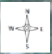
粉尘废气排放口进口
粉尘废气排放口出口
喷漆废气排放口进口
喷漆废气排放口出口
噪声监测点位
无组织监测点位
有组织监测点位
图6-1 监测点位图

表七
验收监测期间生产工况记录：

1、生产工况
福建闽晋蓝检测技术有限公司于2021年4月9日至2021年4月10日到漳州明兴木业有限公司进行现场监测，项目环评设计年产餐桌1000张、餐椅6000张、咖啡桌700张、茶几1400张、橱柜300套，目前项目实际生产能力为年产餐桌1000张、餐椅6000张、咖啡桌700张、茶几1400张、橱柜300套。在验收期间，4月9日生产餐桌3张、餐椅17张、咖啡桌2张、茶几4张、橱柜1套，生产负荷率为85%；4月10号生产餐桌3张、餐椅18张、咖啡桌2张、茶几4张、橱柜1套，生产负荷率为90%。采样期间的现场工况见下表。
表7-1 生产负荷表
日期 | 环评设计产能 | 实际产能 | 采样当天产能 | 负荷
4月9日 | 年产餐桌1000张、餐椅6000张、咖啡桌700张、茶几1400张、橱柜300套 | 年产餐桌1000张、餐椅6000张、咖啡桌700张、茶几1400张、橱柜300套 | 生产餐桌3张、餐椅17张、咖啡桌2张、茶几4张、橱柜1套 | ≥75%
4月10日 |  |  | 生产餐桌3张、餐椅18张、咖啡桌2张、茶几4张、橱柜1套
2、验收监测结果：
（1）废气
废气监测结果见下表。
表7-2 废气监测结果
项目 | 设施  名称 | 监测内容  监测点位 |  | 监测结果 |  | 标准  限值
 |  |  |  | 2021.4.9 | 2021.4.10
喷漆废气 | / | 进口 | 标杆流量 | 15411 | 15414
 |  |  | 非甲烷总烃浓度(mg/m³) | 67.4 | 67.7
 |  |  | 非甲烷总烃排放速率(kg/h） | 1.04 | 1.04
 |  |  | 甲苯浓度(mg/m³) | 10.0 | 5.0
 |  |  | 甲苯排放速率(kg/h） | 0.15 | 0.078
 |  |  | 二甲苯浓度(mg/m³) | 8.7 | 5.7
 |  |  | 二甲苯排放速率(kg/h） | 0.13 | 0.073
 | 水帘+喷淋塔+UV光催化氧化+活性炭 | 出口 | 标杆流量 | 20251 | 20101
 |  |  | 非甲烷总烃浓度(mg/m³) | 9.58 | 9.47 | 60
 |  |  | 非甲烷总烃排放速率(kg/h） | 0.19 | 0.19
 |  |  | 甲苯浓度(mg/m³) | 1.2 | 1.3 | 5
 |  |  | 甲苯排放速率(kg/h） | 0.024 | 0.026
 |  |  | 二甲苯浓度(mg/m³) | 2.7 | 2.9 | 15
 |  |  | 二甲苯排放速率(kg/h） | 0.054 | 0.059
粉尘废气 | / | 进口 | 标杆流量 | 19632 | 18416
 |  |  | 颗粒物浓度(mg/m³) | 62.1 | 62.5
 |  |  | 颗粒物排放速率(kg/h） | 1.22 | 1.15
 | 布袋除尘 | 出口 | 标杆流量 | 22069 | 22105
 |  |  | 颗粒物浓度(mg/m³) | 13.2 | 12.6 | 120
 |  |  | 颗粒物排放速率(kg/h） | 0.29 | 0.28
由上表7-2监测结果可知，本项目喷漆废气排放满足《工业涂装工序挥发性有机物排放标准》（DB35/-1783-2018）表1标准，即：甲苯：5mg/m³、二甲苯：15mg/m³、非甲烷总烃：60mg/m³；《大气污染物综合排放标准》(GB16297-1996)表2标准；即：有组织颗粒物：120mg/m³。
表7-3 无组织废气监测结果
监测  时间 | 监测点位 | 分析  项目 | 监测结果
 |  |  | 1 | 2 | 3 | 最大值
2021.4.9 | 上风向〇A | 颗粒物 | 0.195 | 0.176 | 0.178 | 0.195
 |  | 非甲烷总烃 | 0.45 | 0.54 | 0.60 | 0.6
 |  | 甲苯 | ＜1.5×10⁻³ | ＜1.5×10⁻³ | ＜1.5×10⁻³ | /
 |  | 二甲苯 | ＜1.5×10⁻³ | ＜1.5×10⁻³ | ＜1.5×10⁻³ | /
 | 上风向〇B | 颗粒物 | 0.246 | 0.265 | 0.249 | 0.265
 |  | 非甲烷总烃 | 0.92 | 0.76 | 0.83 | 0.92
 |  | 甲苯 | ＜1.5×10⁻³ | ＜1.5×10⁻³ | ＜1.5×10⁻³ | /
 |  | 二甲苯 | ＜1.5×10⁻³ | ＜1.5×10⁻³ | ＜1.5×10⁻³ | /
 | 上风向〇C | 颗粒物 | 0.298 | 0.302 | 0.337 | 0.337
 |  | 非甲烷总烃 | 0.83 | 1.18 | 1.08 | 1.18
 |  | 甲苯 | ＜1.5×10⁻³ | ＜1.5×10⁻³ | ＜1.5×10⁻³ | /
 |  | 二甲苯 | ＜1.5×10⁻³ | ＜1.5×10⁻³ | ＜1.5×10⁻³ | /
 | 上风向〇D | 颗粒物 | 0.316 | 0.284 | 0.301 | 0.316
 |  | 非甲烷总烃 | 1.09 | 0.94 | 0.79 | 1.09
 |  | 甲苯 | ＜1.5×10⁻³ | ＜1.5×10⁻³ | ＜1.5×10⁻³ | /
 |  | 二甲苯 | ＜1.5×10⁻³ | ＜1.5×10⁻³ | ＜1.5×10⁻³ | /
 | 厂界内 | 非甲烷总烃 | 2.25 | 2.34 | 1.94 | 2.34
2021.4.10 | 上风向〇A | 颗粒物 | 0.193 | 0.195 | 0.195 | 0.195
 |  | 非甲烷总烃 | 0.40 | 0.49 | 0.57 | 0.57
 |  | 甲苯 | ＜1.5×10⁻³ | ＜1.5×10⁻³ | ＜1.5×10⁻³ | /
 |  | 二甲苯 | ＜1.5×10⁻³ | ＜1.5×10⁻³ | ＜1.5×10⁻³ | /
 | 上风向〇B | 颗粒物 | 0.263 | 0.299 | 0.265 | 0.299
 |  | 非甲烷总烃 | 0.79 | 0.96 | 1.03 | 1.03
 |  | 甲苯 | ＜1.5×10⁻³ | ＜1.5×10⁻³ | ＜1.5×10⁻³ | /
 |  | 二甲苯 | ＜1.5×10⁻³ | ＜1.5×10⁻³ | ＜1.5×10⁻³ | /
 | 上风向〇C | 颗粒物 | 0.351 | 0.317 | 0.319 | 0.351
 |  | 非甲烷总烃 | 1.06 | 0.82 | 1.00 | 1.06
 |  | 甲苯 | ＜1.5×10⁻³ | ＜1.5×10⁻³ | ＜1.5×10⁻³ | /
 |  | 二甲苯 | ＜1.5×10⁻³ | ＜1.5×10⁻³ | ＜1.5×10⁻³ | /
 | 上风向〇D | 颗粒物 | 0.334 | 0.301 | 0.302 | 0.334
 |  | 非甲烷总烃 | 1.02 | 1.14 | 0.88 | 1.14
 |  | 甲苯 | ＜1.5×10⁻³ | ＜1.5×10⁻³ | ＜1.5×10⁻³ | /
 |  | 二甲苯 | ＜1.5×10⁻³ | ＜1.5×10⁻³ | ＜1.5×10⁻³ | /
 | 厂界内 | 非甲烷总烃 | 2.07 | 2.27 | 1.93 | 2.27
由上表7-3监测结果可知，本项目无组织废气甲苯、二甲苯、非甲烷总烃、厂界内非甲烷总烃排放满足《工业涂装工序挥发性有机物排放标准》（DB35/-1783-2018），同时厂界内非甲烷总烃排放满足《挥发性有机物无组织排放控制标准》（GB 37822-2019）要求；无组织废气颗粒物排放满足《大气污染物综合排放标准》(GB16297-1996)表2无组织控制要求。
- 噪声
厂界噪声监测结果见下表。
表7-4 噪声监测结果
监测日期 | 监测点位 | 昼间检测结果dB(A) |  |  | 主要  声源 | 气象  条件
 |  | 测量值 | 背景值 | 实际值
2021.4.9 | 厂界▲1 | / | / | 58 | 生产 | 天气条件：天气：晴；  气温：19.2℃；  风速：2.1m/s；  大气压：101.9~KPa。
 | 厂界▲2 | / | / | 56 | 生产
 | 厂界▲3 | / | / | 56 | 生产
 | 厂界▲4 | / | / | 56 | 生产
监测日期 | 监测点位 | 昼间检测结果dB(A) |  |  | 主要  声源 | 气象  条件
 |  | 测量值 | 背景值 | 实际值
2021.4.10 | 厂界▲1 | / | / | 57 | 生产 | 天气条件：天气：晴；  气温：19.3℃；  风速：2.2m/s；  大气压：101.9KPa。
 | 厂界▲2 | / | / | 56 | 生产
 | 厂界▲3 | / | / | 56 | 生产
 | 厂界▲4 | / | / | 56 | 生产
由7-4噪声监测结果可知，本项目噪声排放符合《工业企业厂界环境噪声排放标准》（GB12348-2008）中的3类标准，即：昼间噪声≤65，夜间噪声≤55。
- 卫生防护距离
根据环评报告表测算，本项目所需设定的卫生防护距离为50m。
环保竣工验收期间，经现场勘察，项目卫生防护距离50m范围内无居民区、学校和医院等敏感目标，所以本项目的建设及生产对周边环境影响较小。

表八
验收监测结论：
本次验收针对漳州明兴木业有限公司木制家具加工生项目进行验收。验收期间本项目的性质、规模、地点、生产工艺等均未发生重大改变。故本次验收结论如下：

（1） 废水
本项目水帘除漆雾废水经加药（pac+pam）絮凝沉淀后，抽取上清液至喷淋台循环使用，不外排；本项目职工均不住厂，经核查项目废水产生量约为0.8m³/d，废水产生量较小，职工生活污水经过三级化粪池处理后用于周边农灌，因此本次验收不对生活废水进行监测。

（2）废气

环保竣工验收监测期间，项目喷漆废气排放满足《工业涂装工序挥发性有机物排放标准》（DB35/-1783-2018）表1标准；粉尘废气排放满足《大气污染物综合排放标准》(GB16297-1996)表2标准；即：有组织颗粒物：120mg/m³。无组织废气甲苯、二甲苯、非甲烷总烃、厂界内非甲烷总烃排放满足《挥发性有机物无组织排放控制标准》（GB 37822-2019），同时厂界内非甲烷总烃排放满足《工业涂装工序挥发性有机物排放标准》（DB35/-1783-2018）；无组织废气颗粒物排放满足《大气污染物综合排放标准》(GB16297-1996)表2无组织控制要求。

（3） 噪声

环保竣工验收监测期间，本项目噪声符合《工业企业厂界环境噪声排放标准》（GB12348-2008）的2类标准，即昼间≤60dB(A)，夜间≤50dB(A)。

（4）固废
环保竣工验收监测期间，本项目产生的固体废物主要为一般固废、危险废物、生活垃圾。
一般固废有废木料边角料、布袋除尘器的除尘灰，生活垃圾。废木料边角料经集中分类收集后和布袋除尘收集的粉尘一同交由漳州良盛新能源科技有限公司回收处理，不外排。生活垃圾集中收集，由环卫部门每日清运至指定地点消纳。
危险废物主要有漆渣，废漆桶，废活性炭，除漆雾废水。统一收集后委托福建省储鑫环保科技有限公司进行处理。
在验收期间，固废处置采取了有效的处理措施后，项目产生的固体废物对周围环境产生的影响较小。
（5）卫生防护距离
根据环评报告表测算，本项目所需设定的卫生防护距离为50m。
环保竣工验收期间，经现场勘察，项目卫生防护距离50m范围内无居民区、学校和医院等敏感目标，所以本项目的建设及生产对周边环境影响较小。

后续要求：
（1）严格执行环保“三同时”政策，建立健全环保工作责任制度；
（2）对高噪设备的降噪措施及厂区布局进行优化。
（3）定期维护各项环保设施，确保设施均能够正常运行，使处理效率达到最大化。
验收结论：
根据验收监测报告及现场踏勘结果，漳州明兴木业有限公司木制家具加工生项目基本落实环保“三同时”制度以及环评批复中提出的各项污染防治措施，各类污染物达标排放，符合环评批复要求。项目不涉及《建设项目竣工环境保护验收暂行办法》第八条规定的不符合情形，符合竣工环保验收条件。

建设项目工程竣工环境保护“三同时”验收登记表
填表单位（盖章）：漳州明兴木业有限公司 填表人（签字）： 项目经办人（签字）：
建 设 项 目 | 项目名称 |  |  | 木制家具加工生产项目 |  |  |  |  |  |  |  |  |  | 项目代码 |  | / | 建设地点 |  | 漳州市芗城区天宝镇墨溪村
 | 行业类别（分类管理名录） |  |  | C2110 木质家具制造 |  |  |  |  |  |  |  |  |  | 建设性质 |  | 新建√ 改扩建 技术改造
 | 建设规模 |  |  | 年产餐桌1000张、餐椅6000张、咖啡桌700张、茶几1400张、橱柜300套 |  |  |  |  |  |  |  |  |  | 实际产能 |  | 年产餐桌1000张、餐椅6000张、咖啡桌700张、茶几1400张、橱柜300套 | 环评单位 |  | 江苏苏辰勘察设计研究院有限公司
 | 环评文件审批机关 |  |  | 漳州市芗城生态环境局 |  |  |  |  |  |  |  |  |  | 审批文号 |  | 漳芗环审（2019）218号 | 环评文件类型 |  | 报告表
 | 开工日期 |  |  | 2017年11月 |  |  |  |  |  |  |  |  |  | 竣工日期 |  | 2020年6月 | 排污许可证申领时间 |  | 2020.03.16
 | 环保设施设计单位 |  |  | 漳州明兴木业有限公司 |  |  |  |  |  |  |  |  |  | 环保设施施工单位 |  | 漳州明兴木业有限公司 | 本工程排污许可证编号 |  | 91350602587524531Q001X
 | 验收单位 |  |  | 漳州明兴木业有限公司 |  |  |  |  |  |  |  |  |  | 环保设施监测单位 |  | 福建闽晋蓝检测技术有限公司 | 验收监测时工况 |  | ≥75%
 | 投资总概算（万元） |  |  | 30 |  |  |  |  |  |  |  |  |  | 环保投资总概算（万元） |  | 18.2 | 所占比例（%） |  | 61%
 | 实际总投资（万元） |  |  | 30 |  |  |  |  |  |  |  |  |  | 实际环保投资（万元） |  | 18.2 | 所占比例（%） |  | 61%
 | 废水治理（万元） |  |  | 2 |  | 废气治理（万元） |  | 10 |  |  | 噪声治理（万元） |  | 1 | 固体废物治理（万元） |  | 2 | 绿化及生态（万元） |  | 1 | 其它（万元） |  | 2.2
 | 新增废水处理设施能力 |  |  | / |  |  |  |  |  |  |  |  |  | 新增废气处理设施能力 |  | 10143.12 | 年平均工作时 |  | 2400
运营单位 |  |  |  | 漳州明兴木业有限公司 |  |  |  |  |  | 运营单位社会统一信用代码（或组织机构代码） |  |  |  |  |  | 91350602587524531Q | 验收时间
污染  物排  放达  标与  总量  控制  （工  业建  设项  目详  填） |  | 污染物 | 原有排放量  （1） |  | 本期工程实际排放浓度  （2） |  | 本期工程允许排放浓度  （3） |  | 本期工程产生量  （4） |  |  | 本期工程自身削减量  （5） |  | 本期工程实际排放量  （6） | 本期工程核定排放总量  （7） | 本期工程“以新带老”削减量  （8） | 全厂实际排放总量  （9） | 全厂核定排放总量  （10） | 区域平衡替代削减量  （11） |  | 排放增  减量  （12）
 |  | 废水 | - |  | - |  | - |  | - |  |  | - |  | - | - | - | - | - | - |  | -
 |  | 化学需氧量 | - |  | - |  | - |  | - |  |  | - |  | - | - | - | - | - | - |  | -
 |  | 氨氮 | - |  | - |  | - |  | - |  |  | - |  | - | - | - | - | - | - |  | -
 |  | 废气 | - |  | - |  | - |  | - |  |  | - |  | 10143.12 | - | - | - | - | - |  | -
 |  | 颗粒物 | - |  | 12.9 |  | 120 |  | - |  |  | - |  | - | - | - | - | - | - |  | -
 |  | 甲苯 | - |  | 1.25 |  | 5 |  | - |  |  | - |  | - | - | - | - | - | - |  | -
 |  | 二甲苯 | - |  | 2.8 |  | 15 |  | - |  |  | - |  | - | - | - | - | - | - |  | -
 |  | 非甲烷总烃 | - |  | 9.525 |  | 60 |  | - |  |  | - |  | - | - | - | - | - | - |  | -
注：1、排放增减量：（+）表示增加，（-）表示减少。2、(12)=(6)-(8)-(11)，（9）= (4)-(5)-(8)-(11)+（1）。3、计量单位：废水排放量——万吨/年；废气排放量——万标立方米/年；工业固体废物排放量——万吨/年； 水污染物排放浓度——毫克/升；大气污染物排放浓度——毫克/立方米；水污染排放量——吨/年；大气污染物排放量——吨/年附图

附图1：项目地理位置图

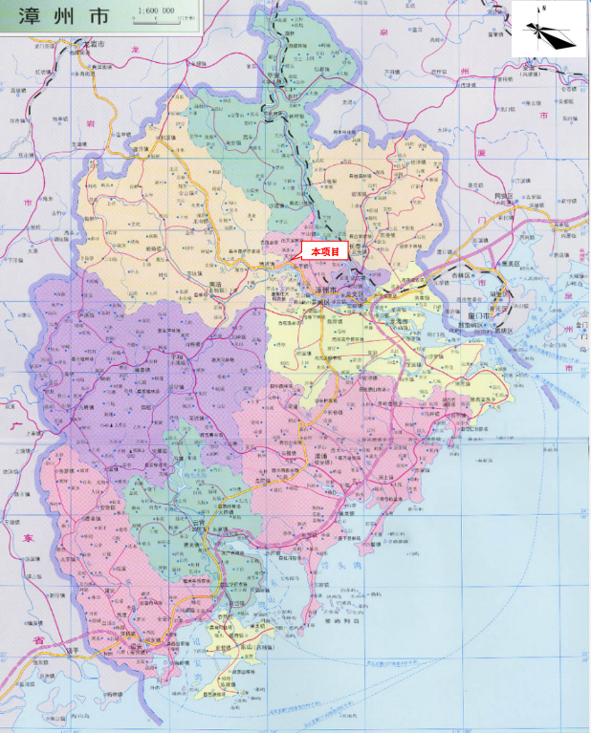

附图2 项目周边环境示意图

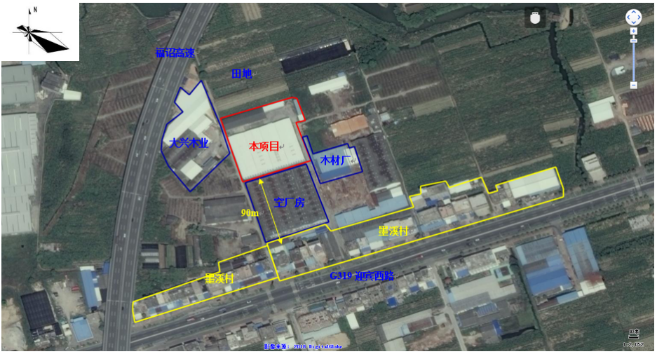
纸箱厂
纸箱厂

附图3 项目平面布置图

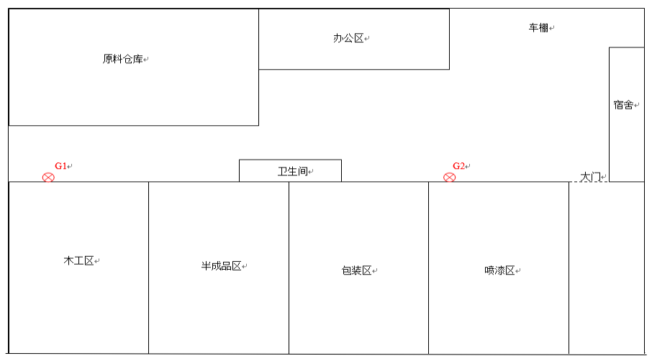
粉尘废气排气筒
喷漆废气排气筒

附图4 项目卫生防护距离示意图
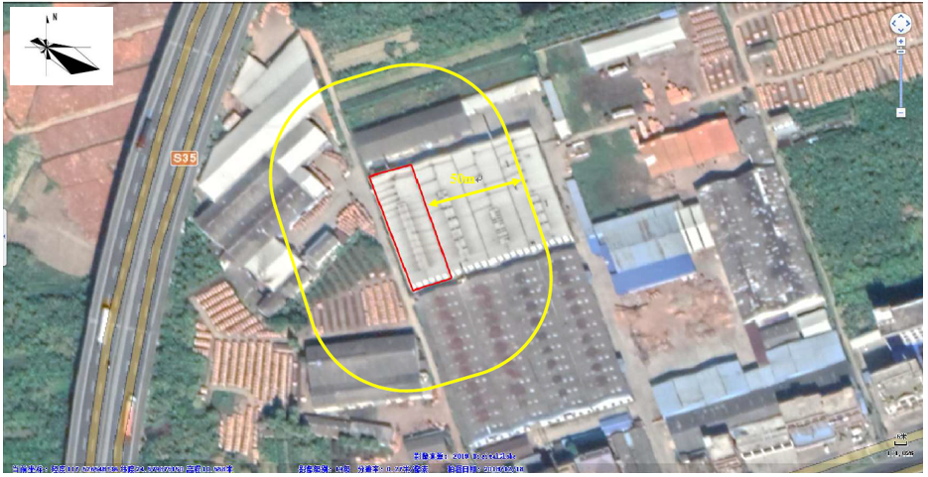

附图5：现场检测照片
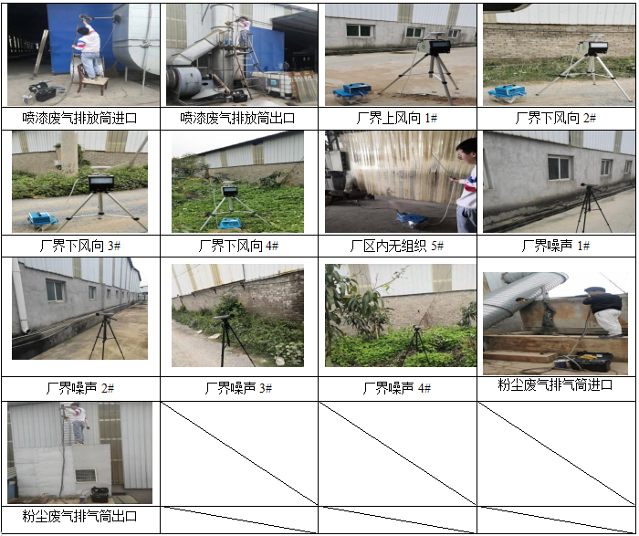

附件1：环评批复

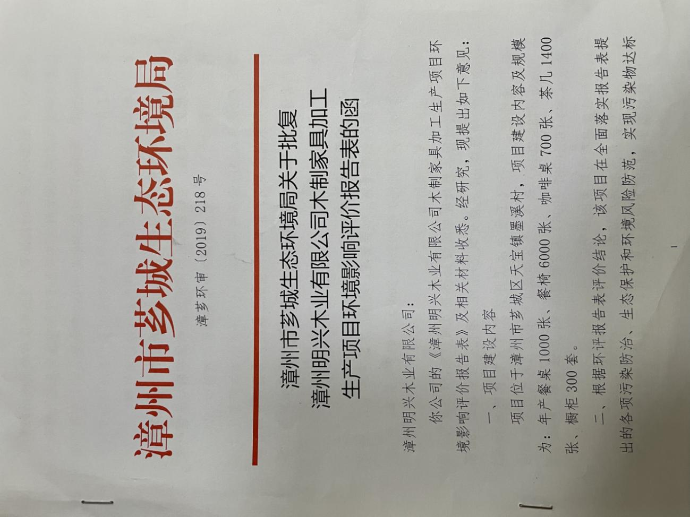

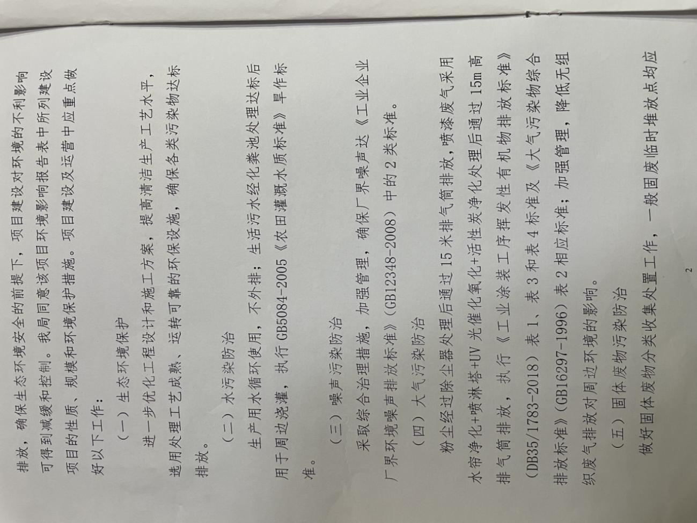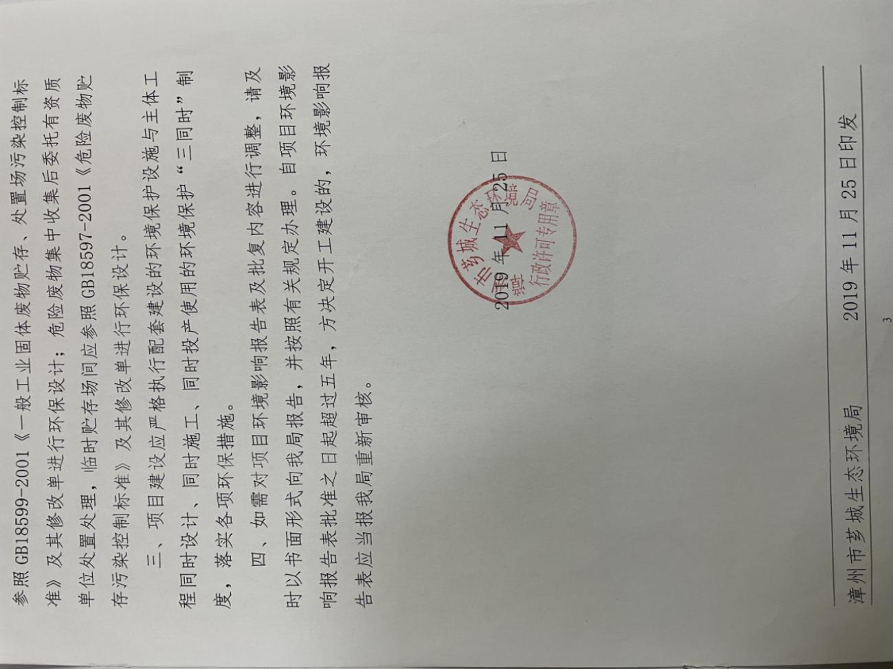

附件2：营业执照

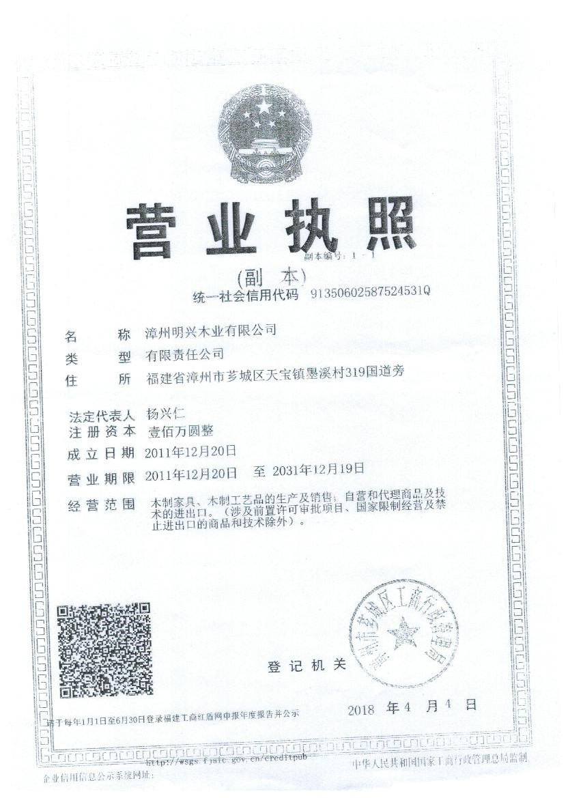

附件3：租赁合同

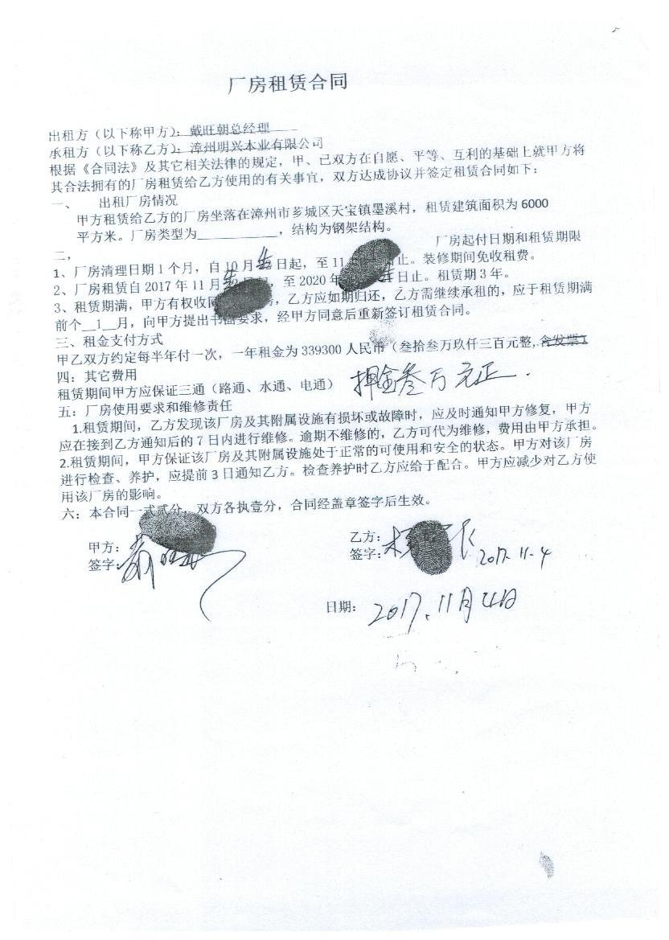

附件4：行政处罚决定书及罚款缴纳证明

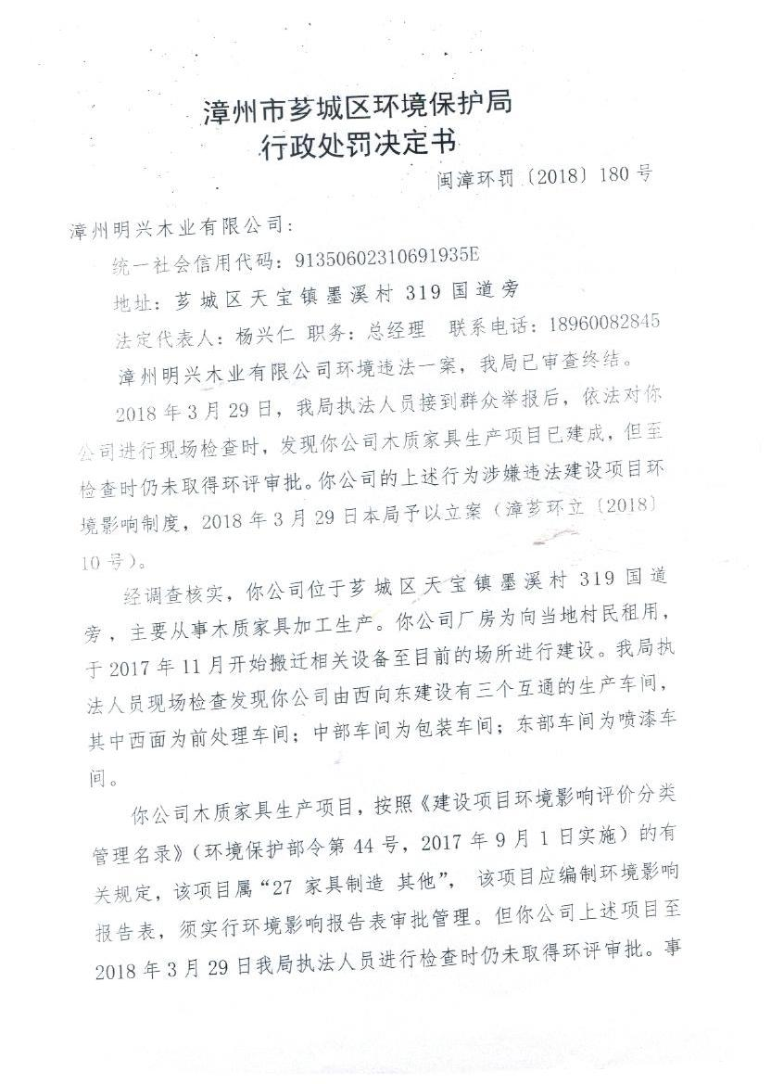

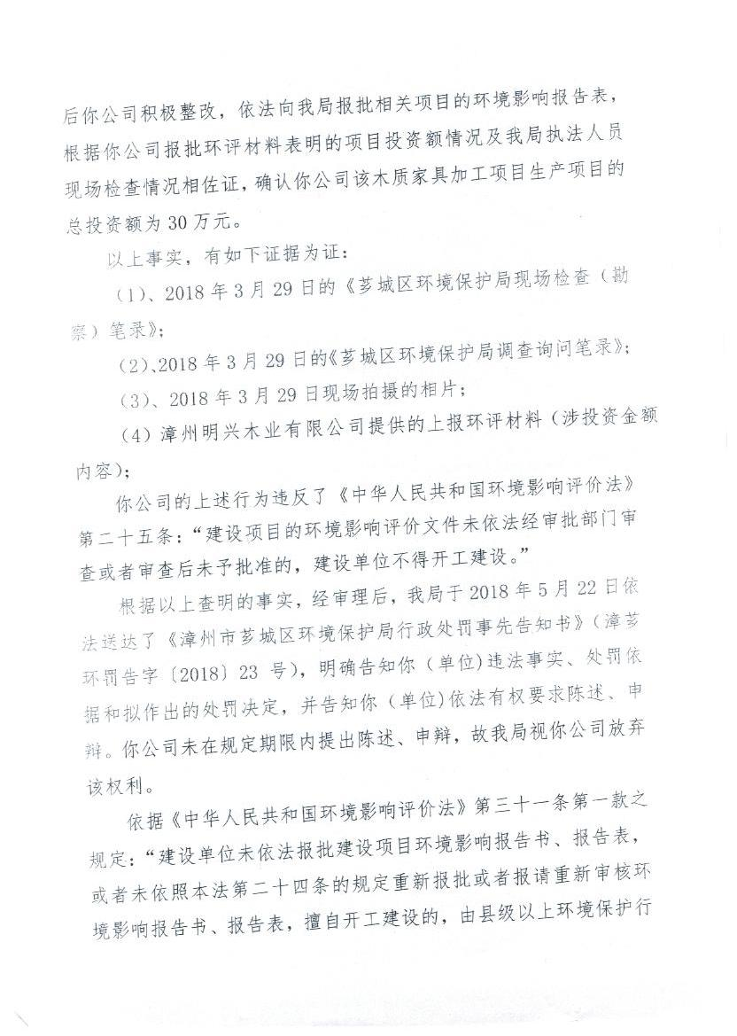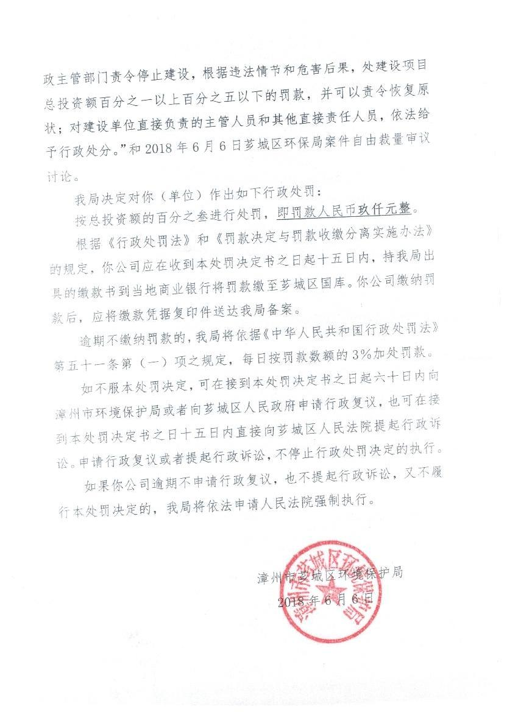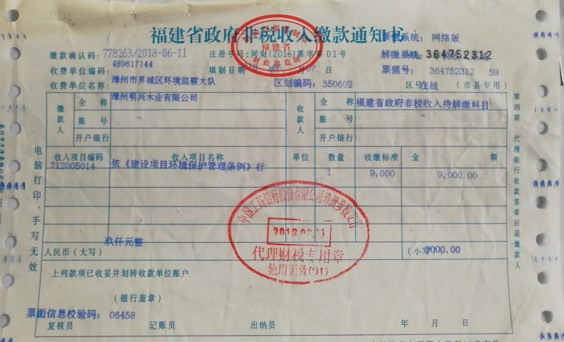

附件5：排污登记

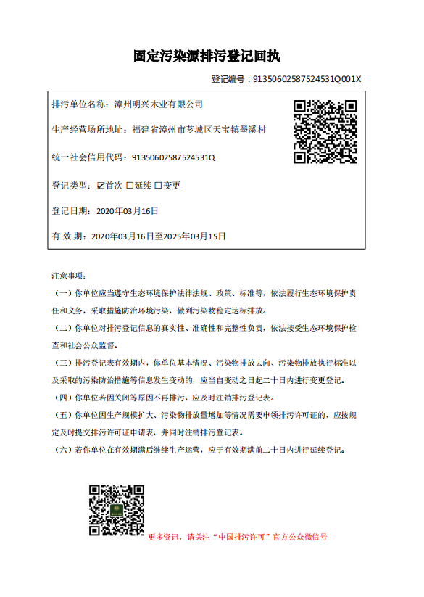

附件6：危废合同

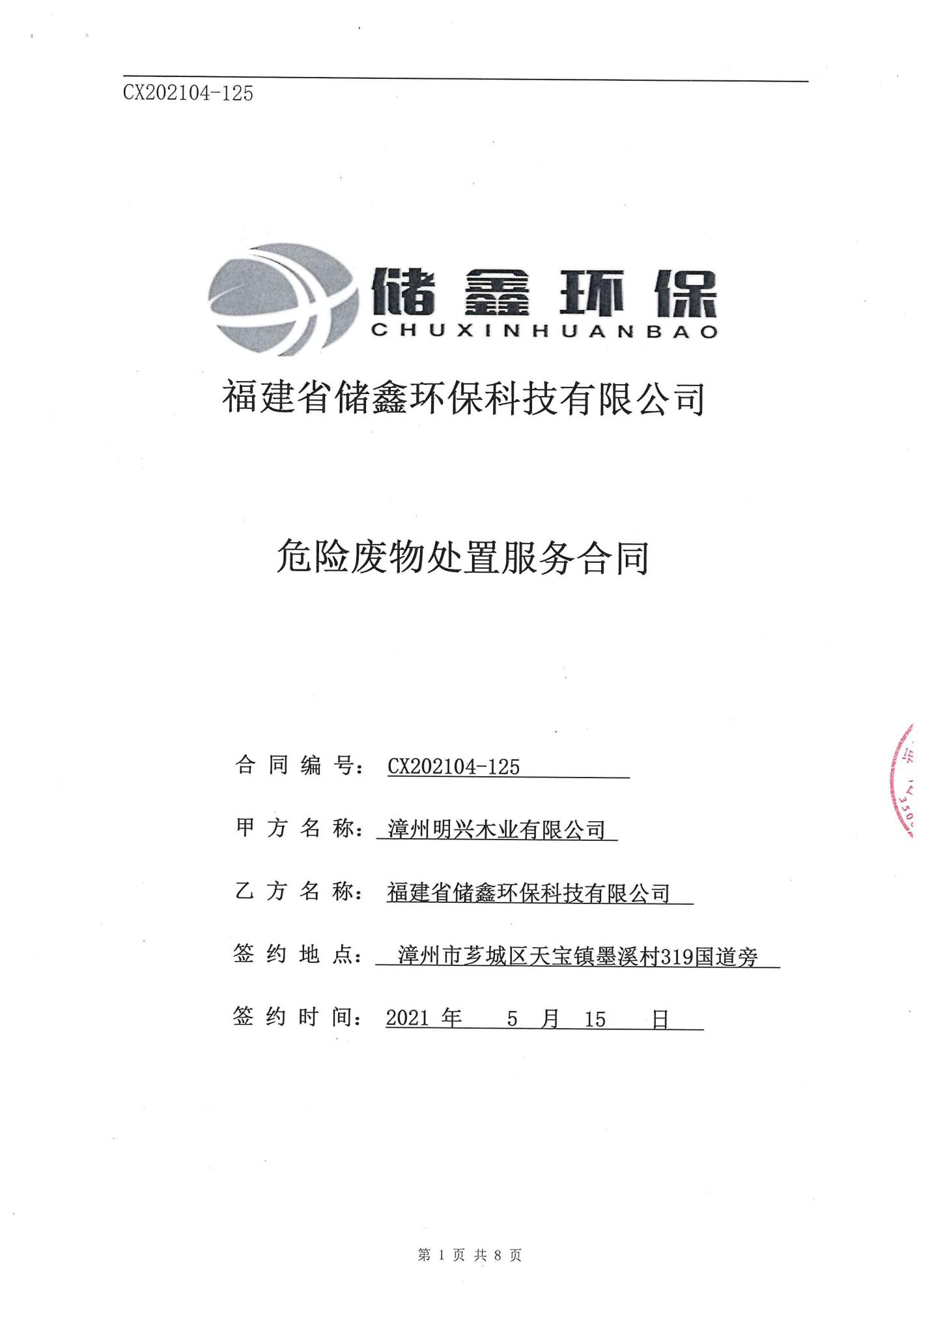

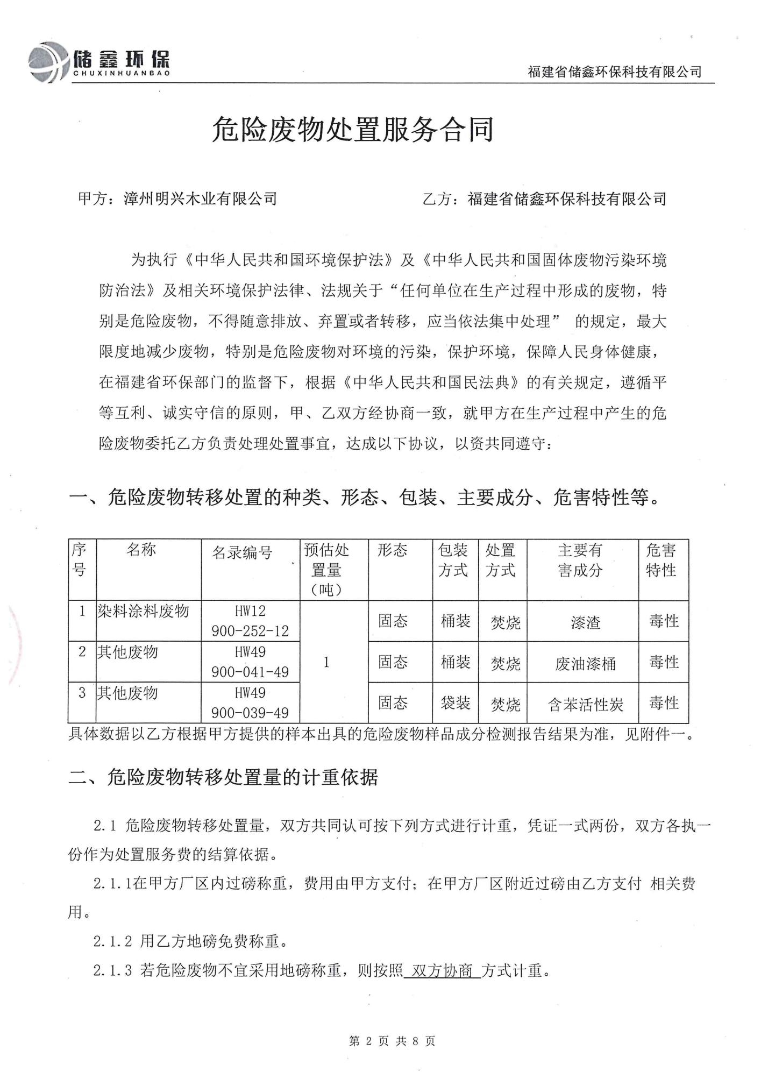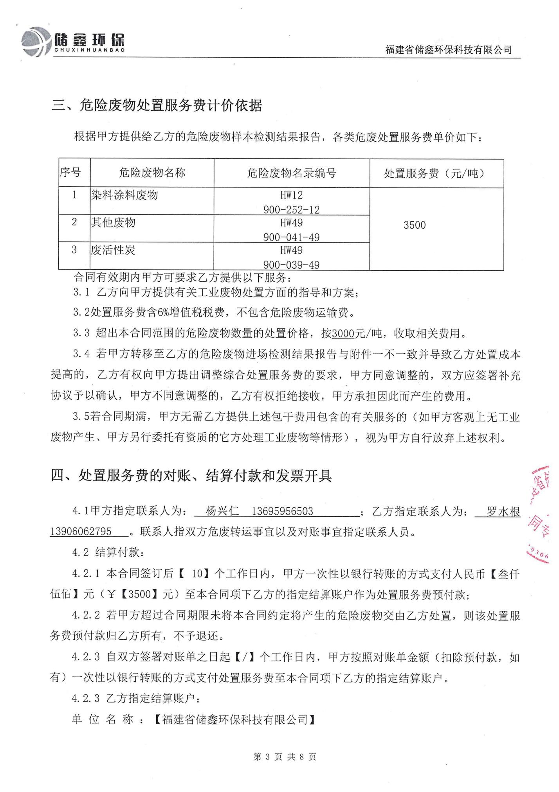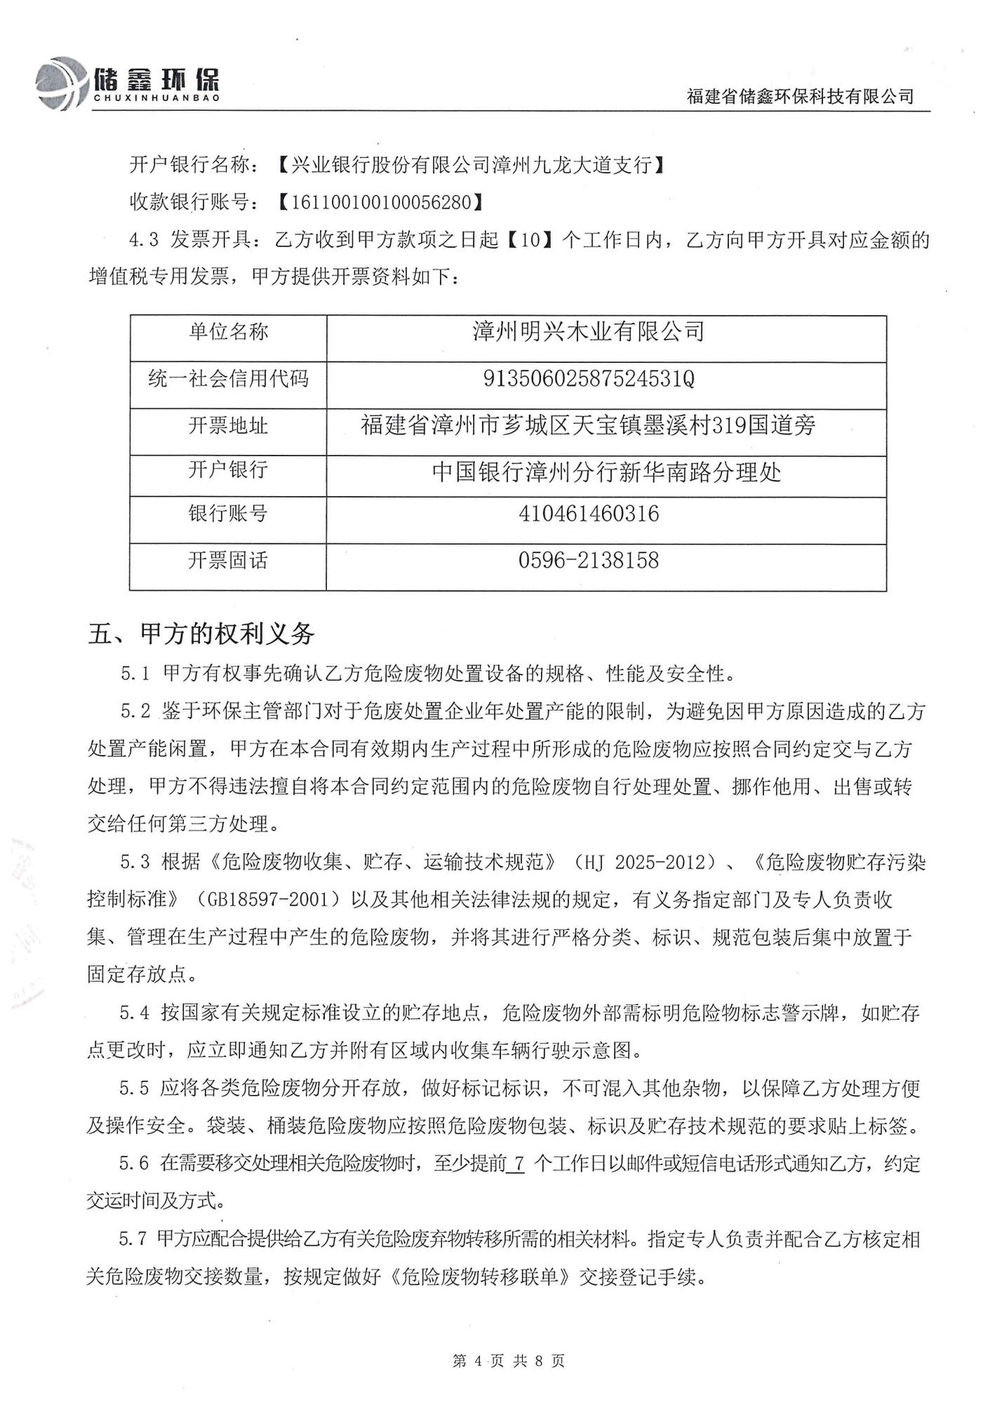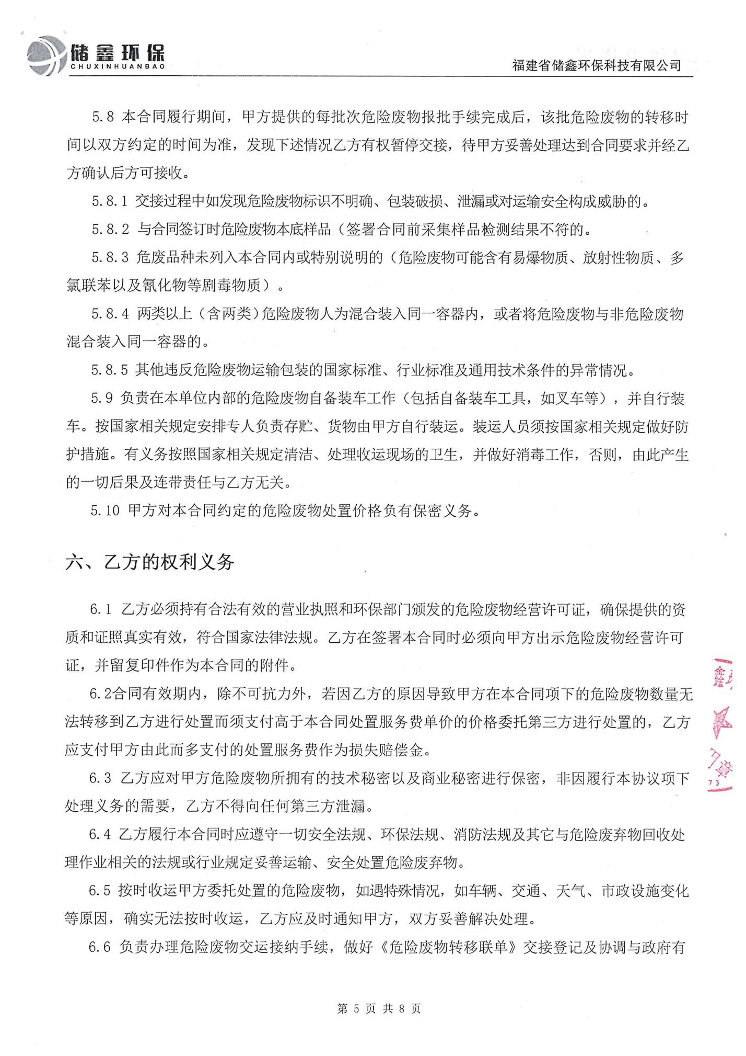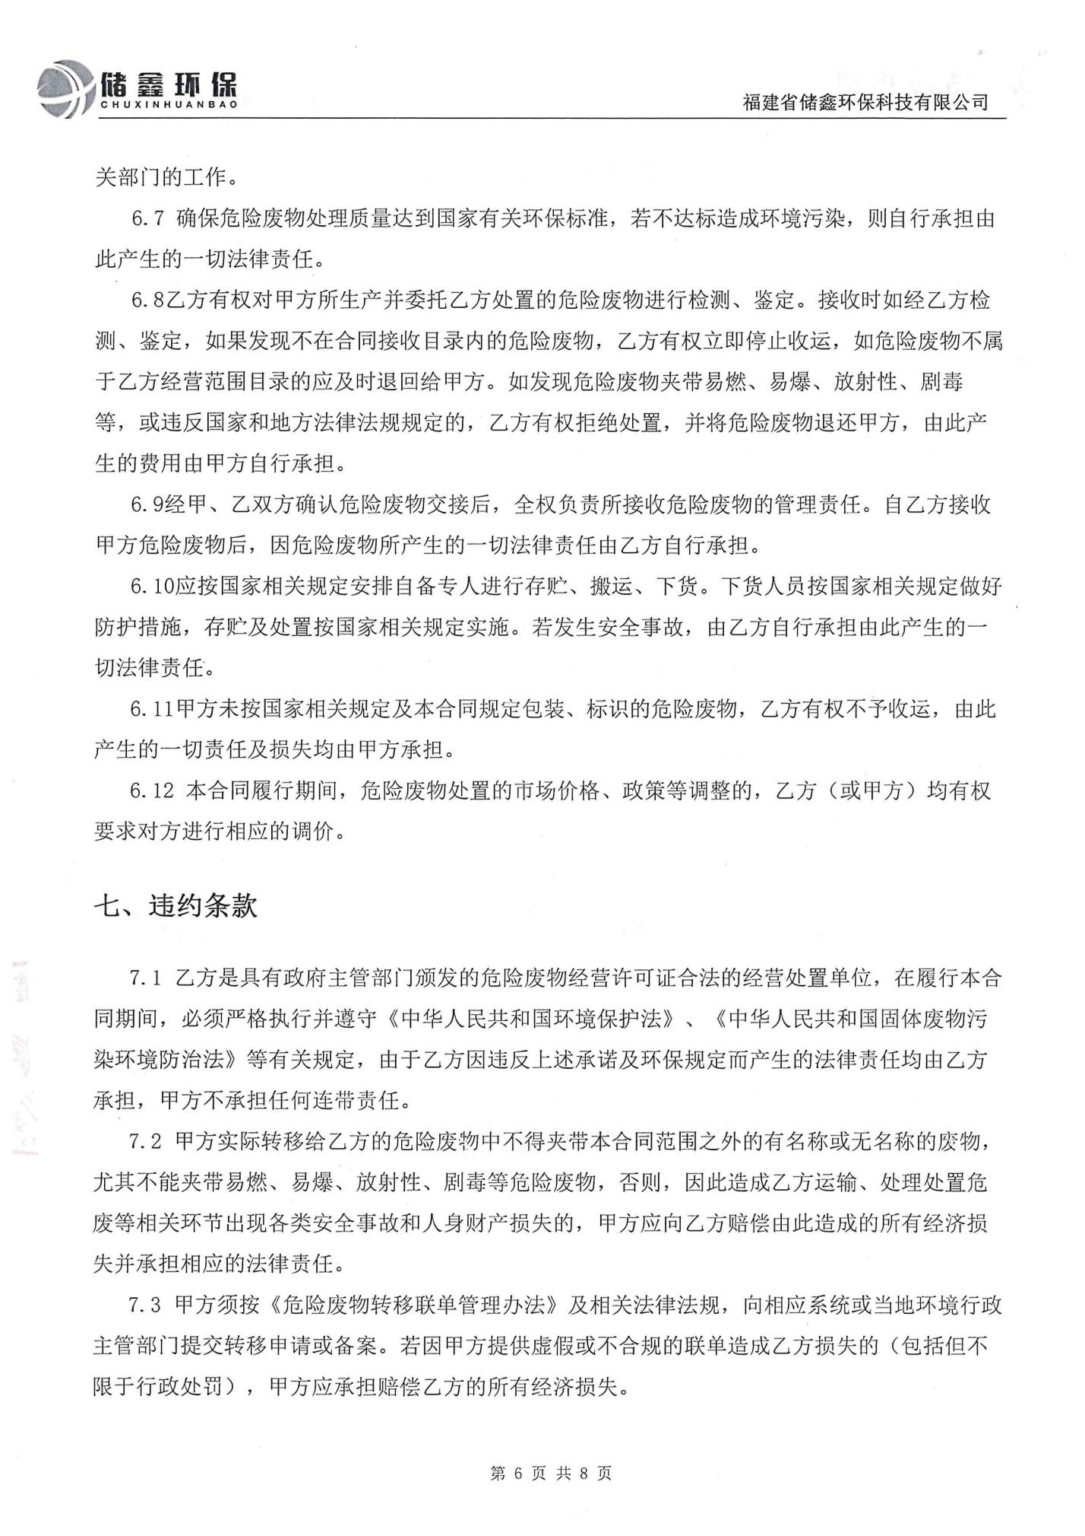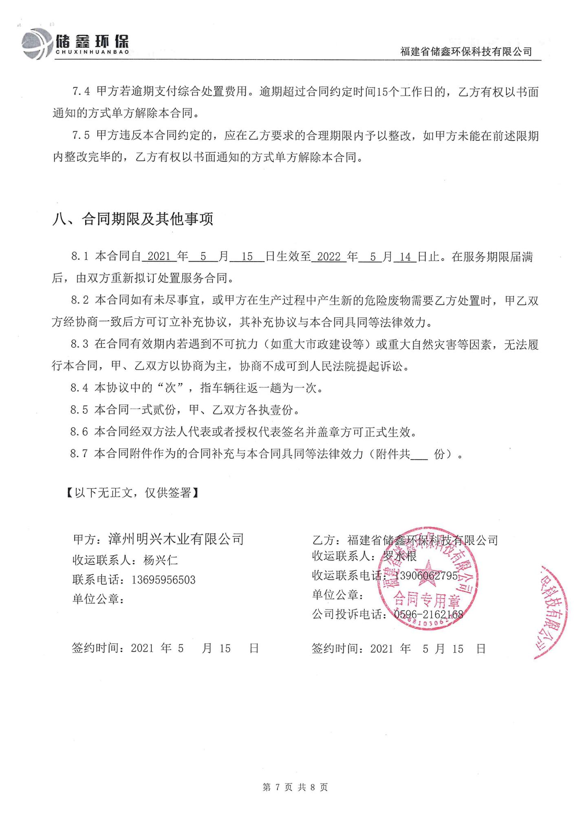

附件7：检测报告

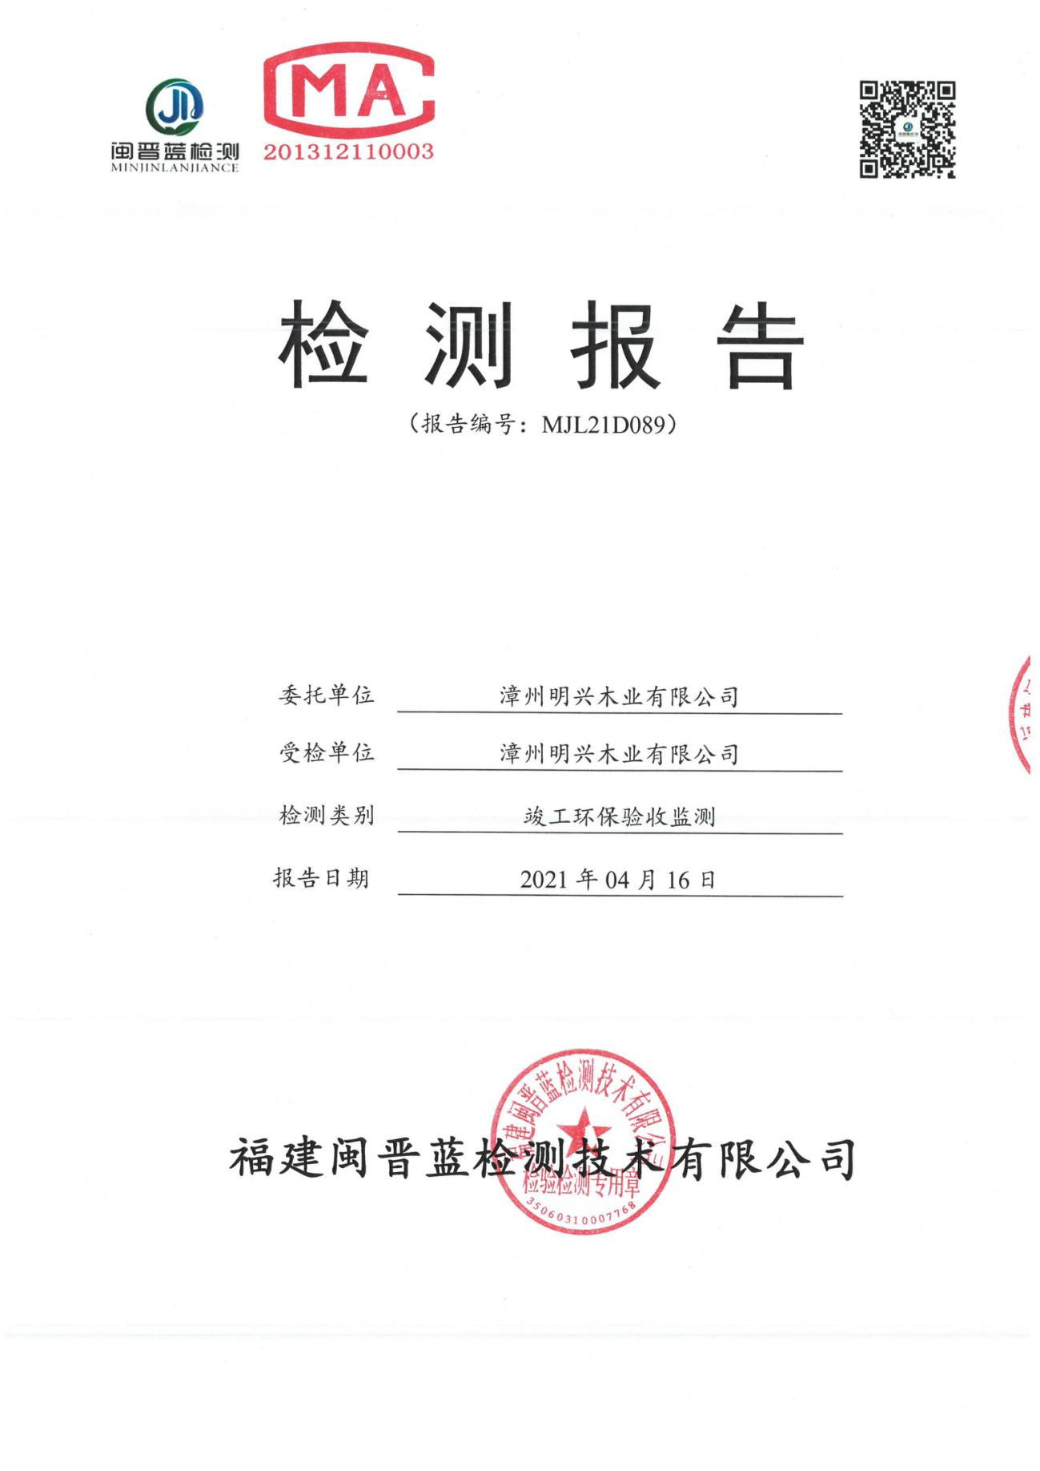

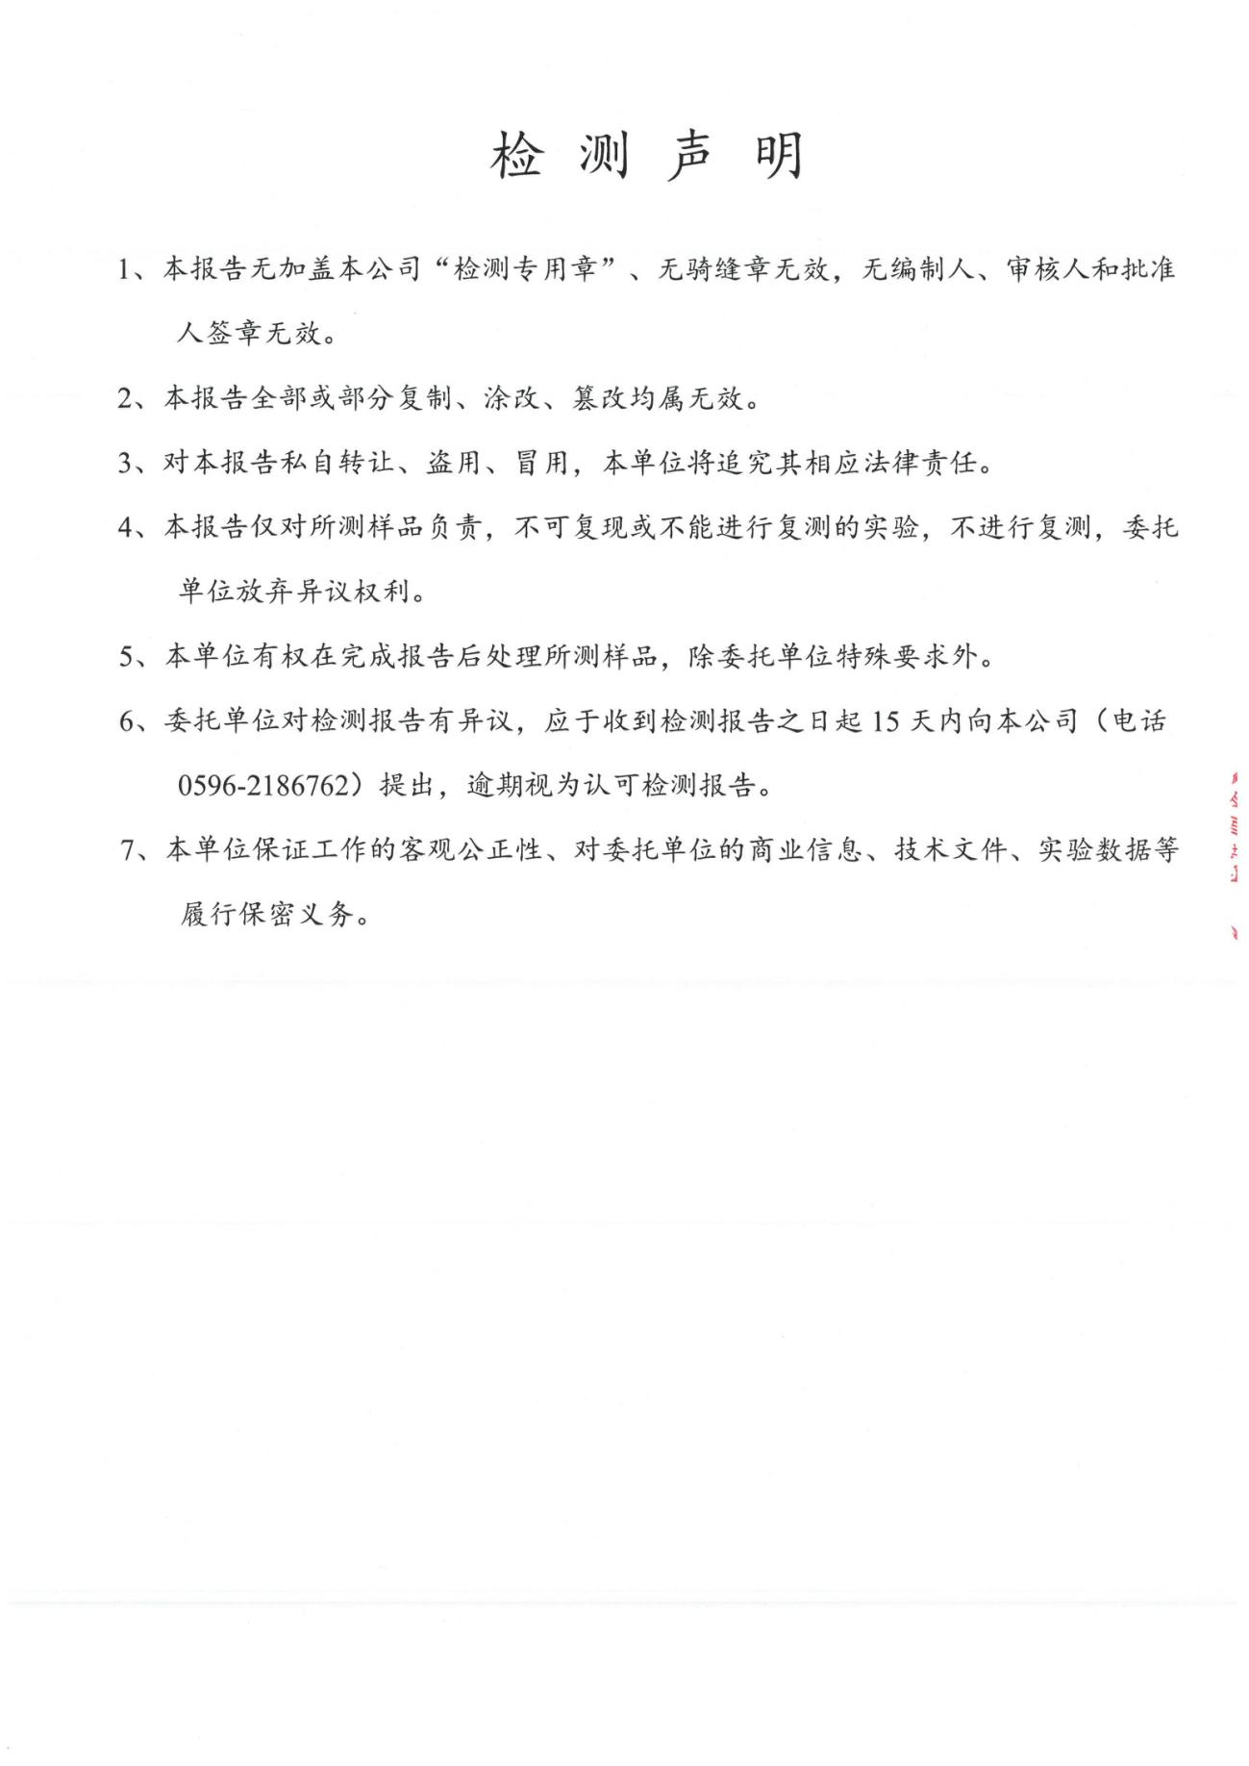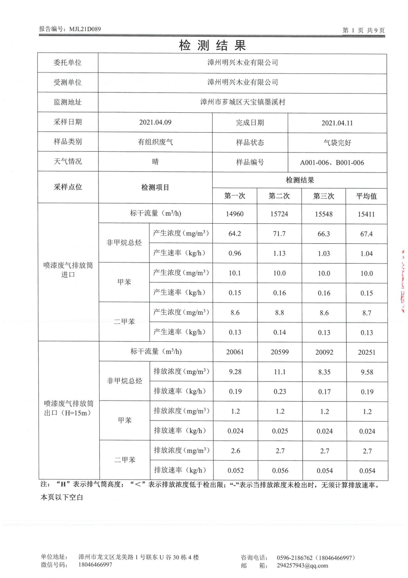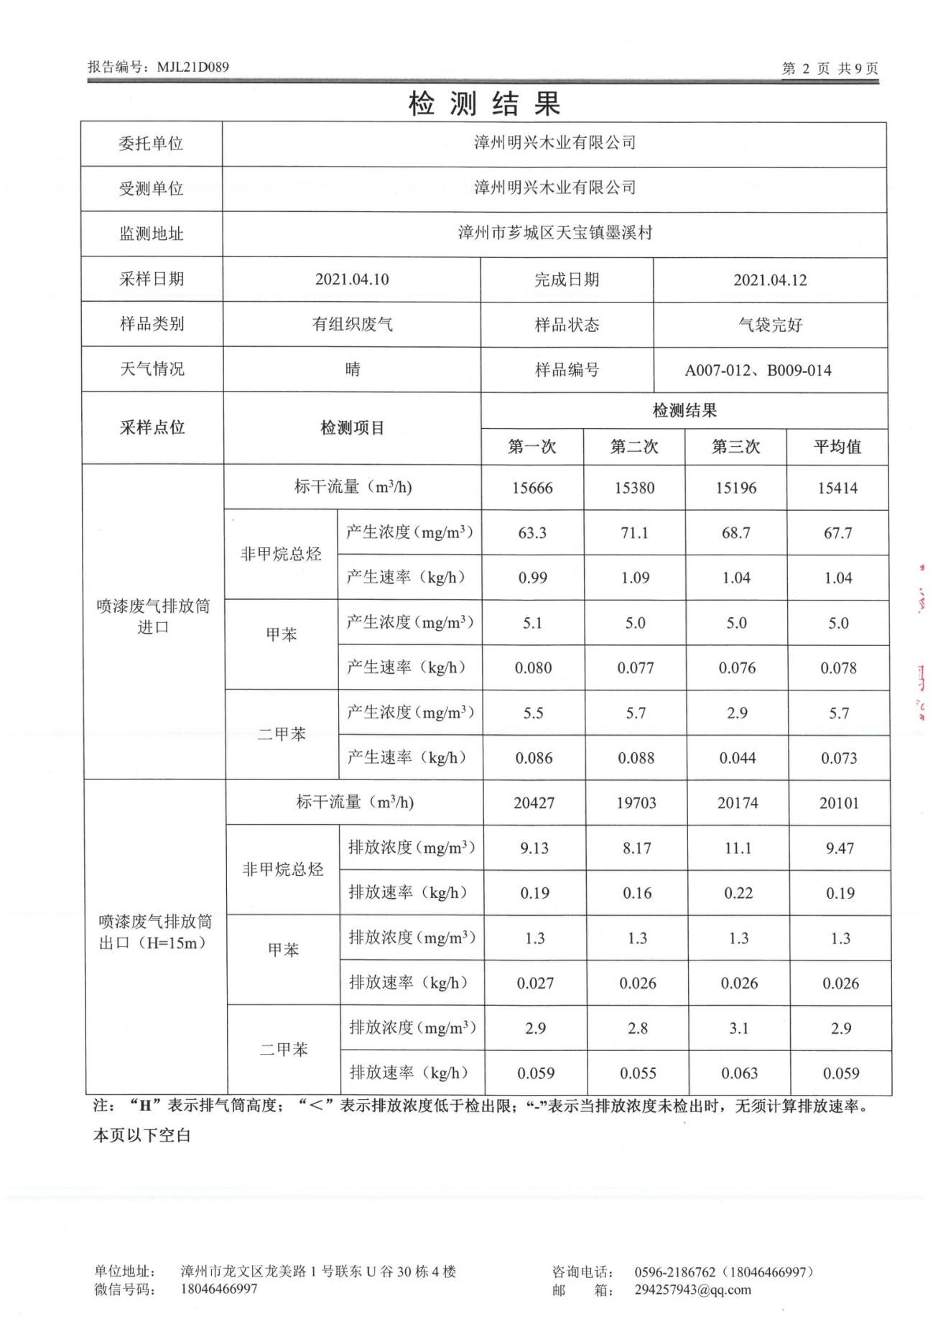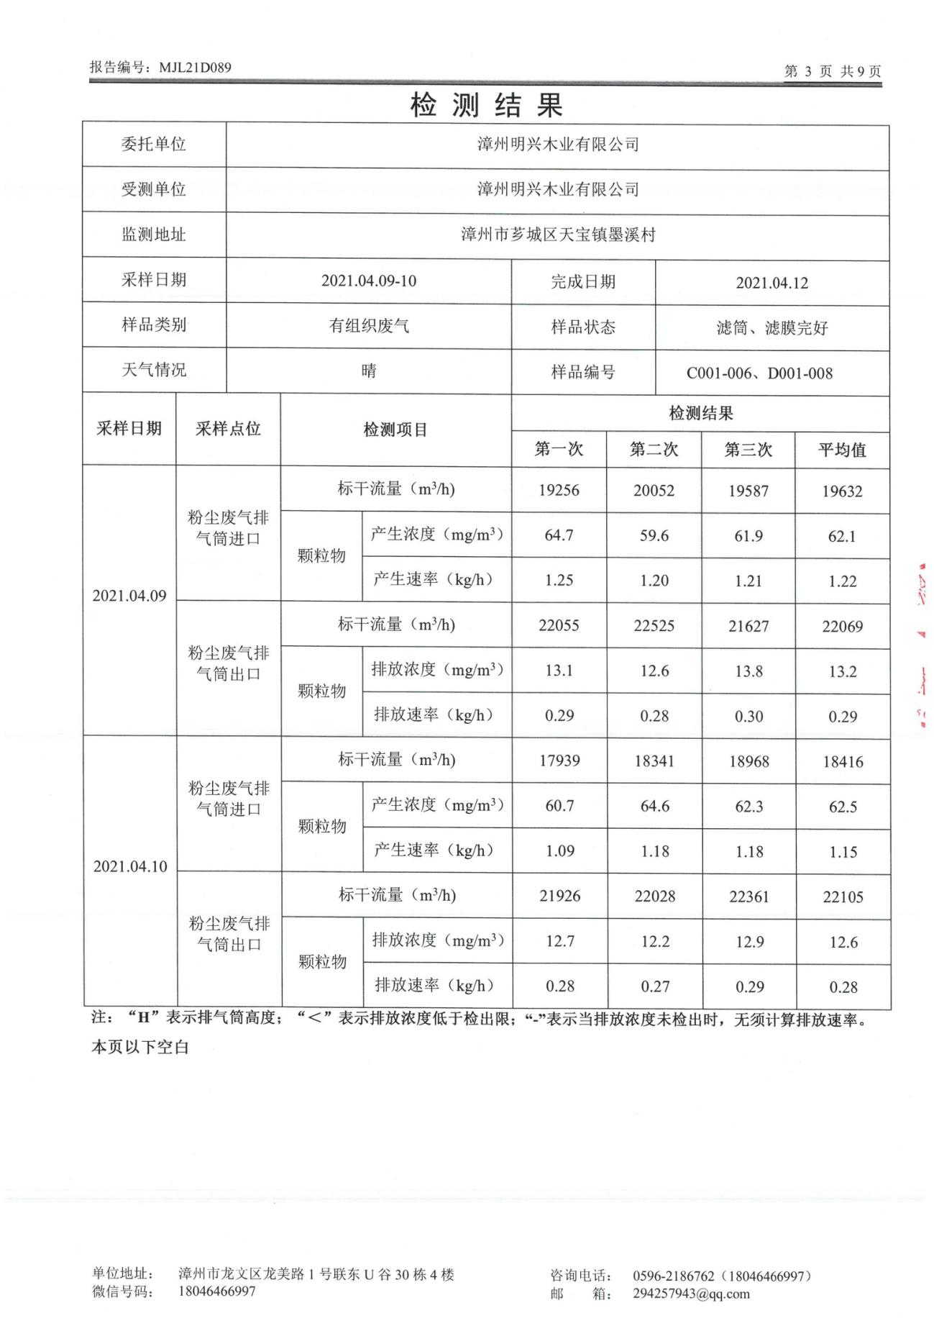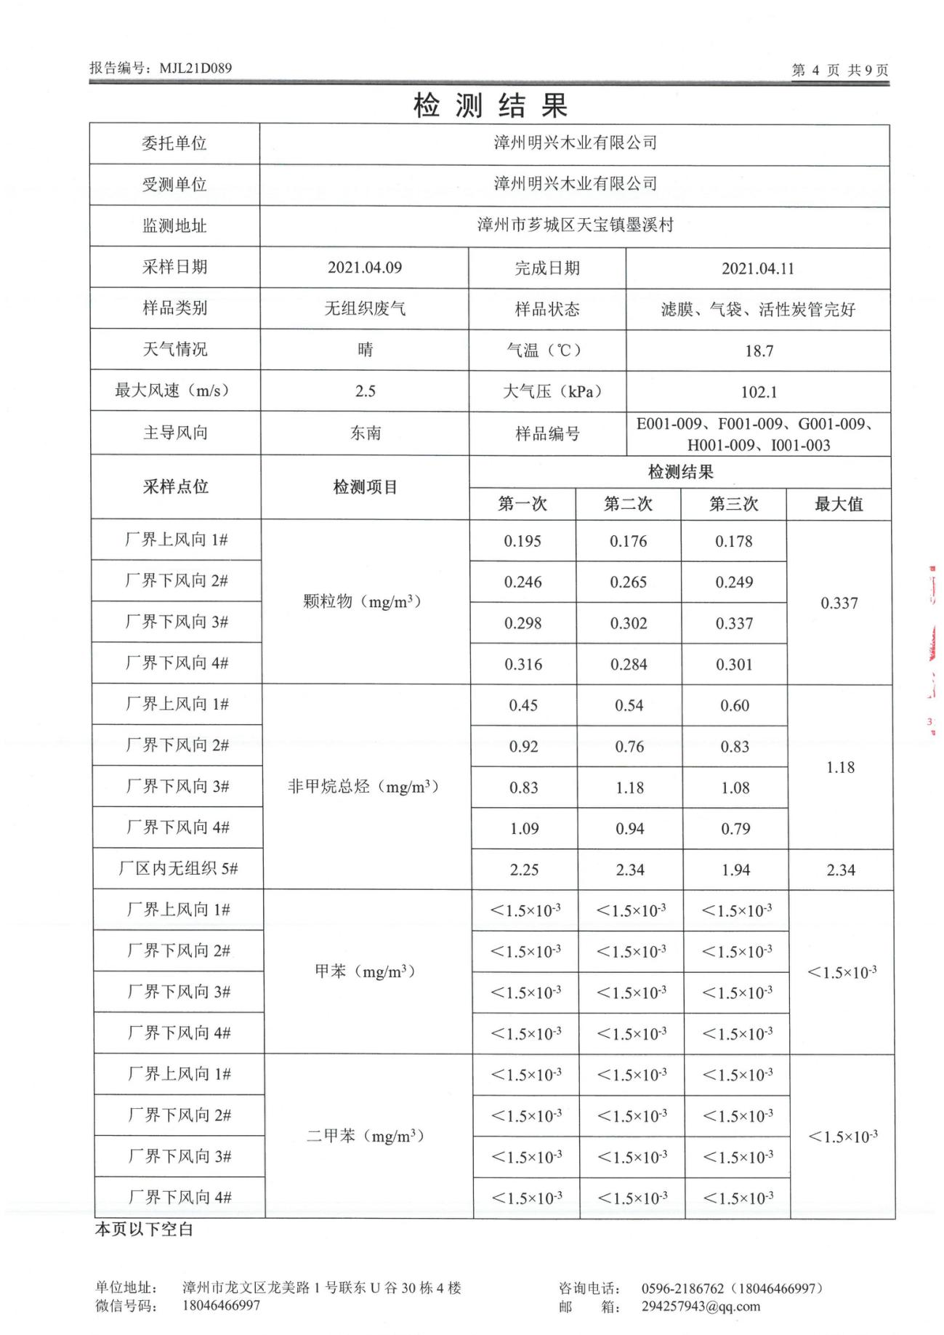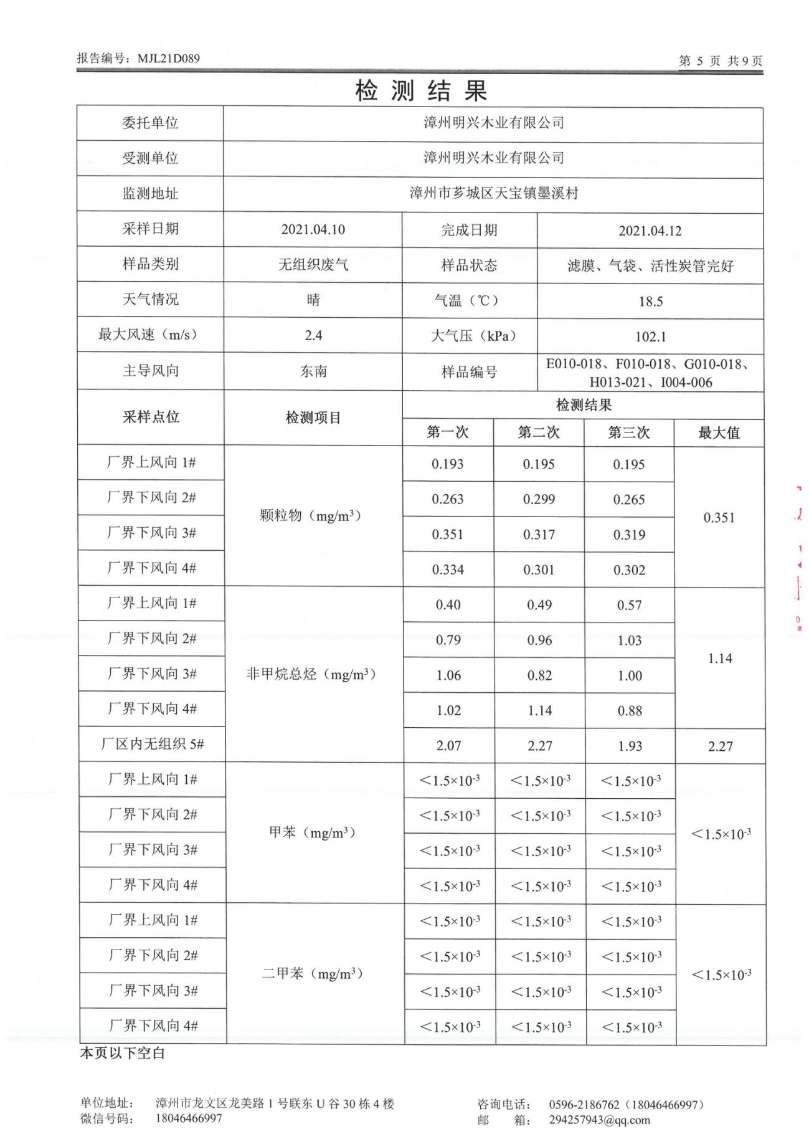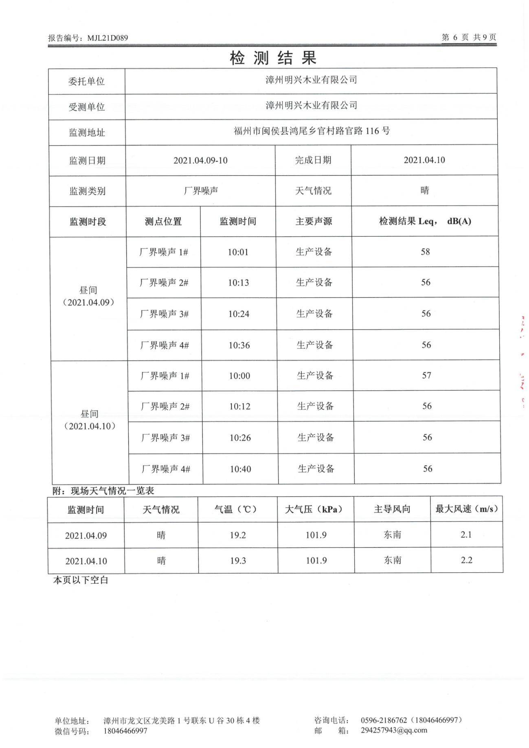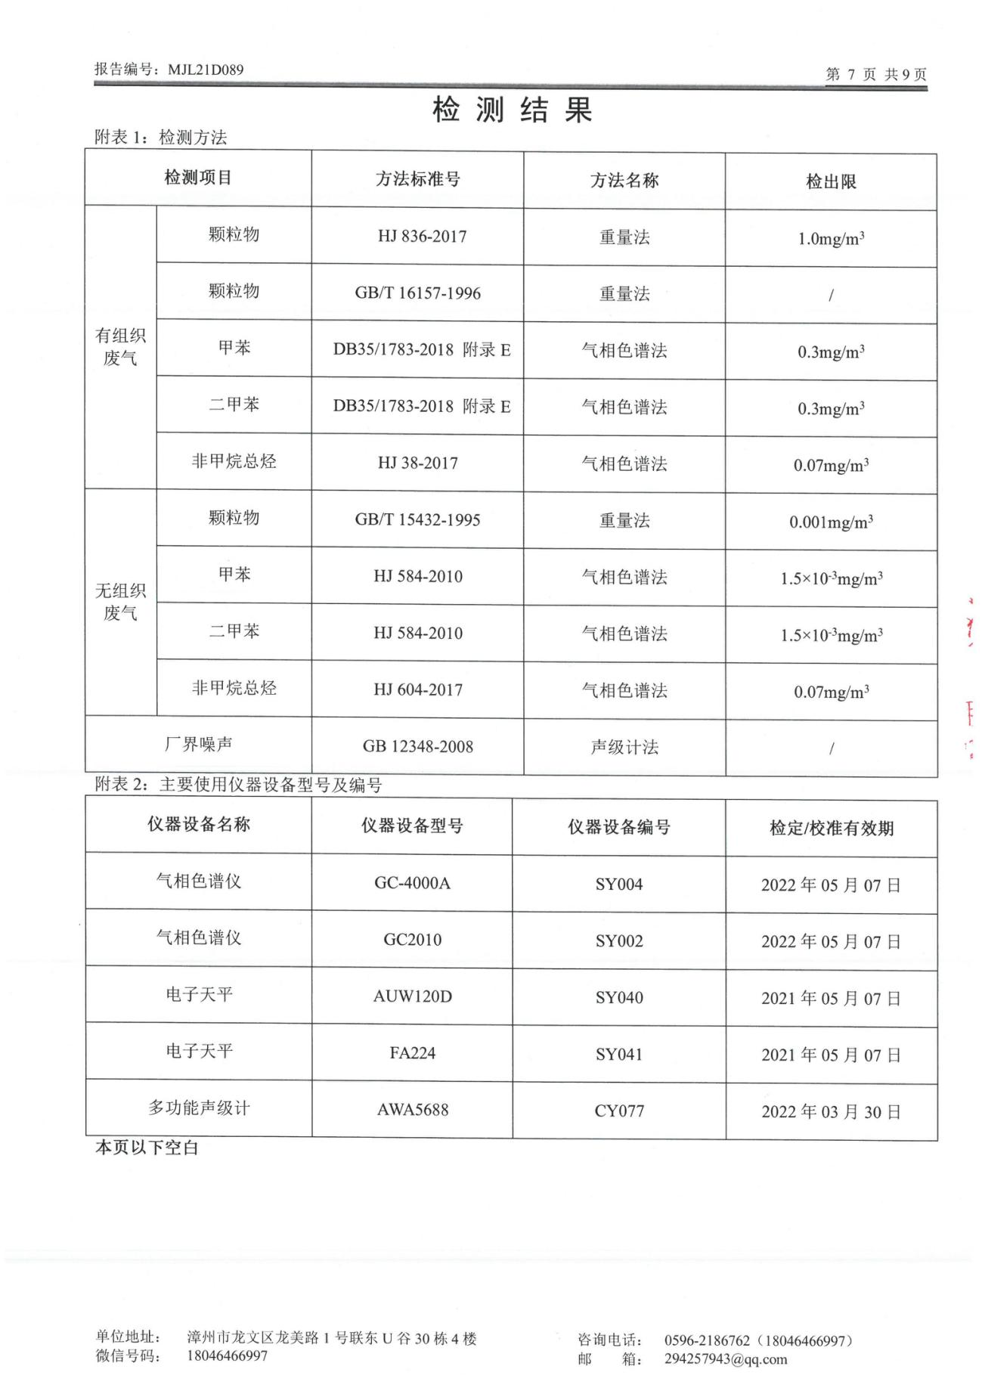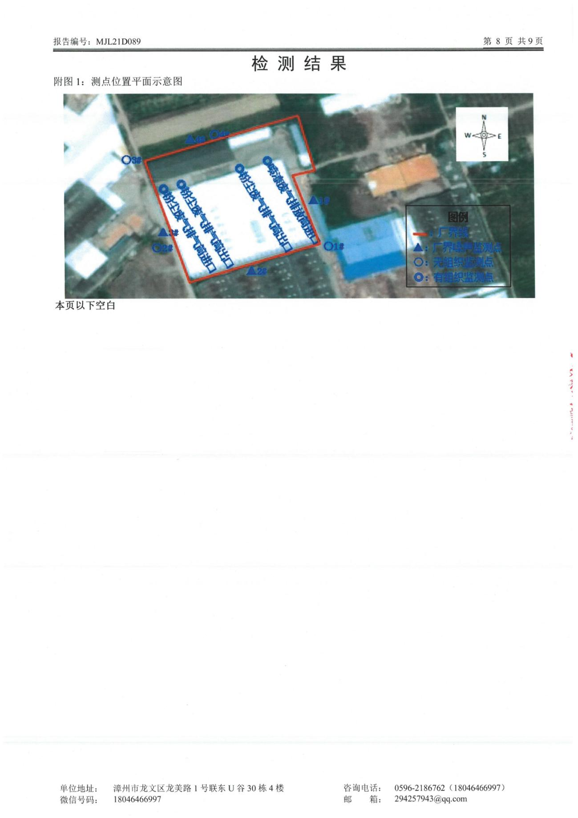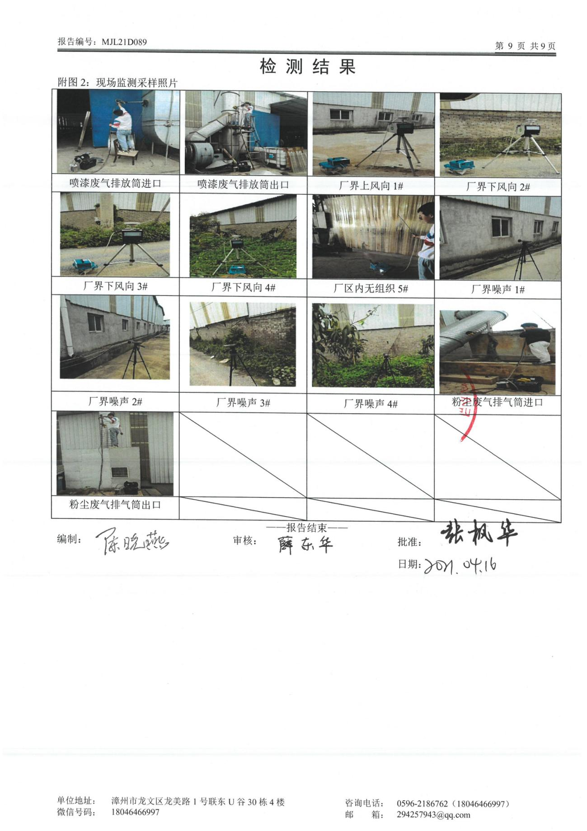

木制家具加工生产项目竣工环境保护验收意见

漳州明兴木业有限公司
2021年5月19日

漳州明兴木业有限公司木制家具加工生产项目
竣工环境保护验收意见
2021年5月19日，漳州明兴木业有限公司根据《木制家具加工生产项目竣工环境保护验收监测报告》并对照《建设项目竣工环境保护验收暂行办法》，严格依照国家有关法律法规、建设项目竣工环境保护验收技术指南、本项目环境影响评价报告表和审批部门审批决定等要求对本项目进行验收，提出意见如下：

一、工程建设基本情况
(一)建设地点、规模、主要建设内容
漳州明兴木业有限公司投资30万元在漳州市芗城区天宝镇墨溪村建设木制家具加工生产项目，生产规模为年产餐桌1000张、餐椅6000张、咖啡桌700张、茶几1400张、橱柜300套。项目由主体工程、环保工程等组成，具体建设内容见项目竣工环境保护验收监测报告表。
- 建设过程及环保审批情况
漳州明兴木业有限公司于2019年6月委江苏苏辰勘察设计院有限公司编制《木制家具加工生产项目环境影响报告表》，并于2019年11月25日通过漳州市芗城生态环境局审批，批复编号为：漳芗环审（2019）218号。
明兴木业公司于2017年11月开始搬迁相关设备至目前的场所进行建设，属于“未批先建”，2018年6月收到了漳州市芗城区环保局行政处罚决定书，并于2018年完成了罚款缴纳。
(三)投资情况
项目环评设计总投资30万元，其中环保投资18.2万元。实际投资情况与环评一致。
(四)验收范围

漳州明兴木业有限公司木制家具加工生产项目选址于漳州市芗城区天宝镇墨溪村，目前本项目已建成并投入试生产，故本次验收针对漳州明兴木业有限公司木制家具加工生产项目进行整体验收。

二、工程变动情况
根据《中华人民共和国环境影响评价法》和《建设项目环境保护管理条例》有关规定：“建设项目的环境影响评价文件经批准后，建设项目的性质、规模、地点、采用的生产工艺或者防治污染、防止生态破坏的措施发生重大变动的，建设单位应当重新报批建设项目的环境影响评价文件”。根据环境保护部办公厅文件《污染影响类建设项目重大变动清单（试行）》（环办环评函[2020]688号），建设项目的性质、规模、地点、生产工艺和环境保护措施五个因素中的一项或一项以上发生重大变动，且可能导致环境影响显著变化（特别是不利环境影响加重）的，界定为重大变动。
环境影响评价设计粉尘采用集气罩收集后用布袋除尘设施净化处理再经15m高排气筒排放。实际建设情况为粉尘经集气罩收集后通过布袋除尘器处理后通过15m高排气筒排放；收集不完全的粉尘废气通过多台移动式布袋除尘器加强收集处理。实际建设情况能更有效的对粉尘废气进行收集，减少环境污染，没有发生重大变动。
项目其他建设情况与环评设计基本保持一致，不存在重大变动。

三、环境保护设施建设情况

(一)废水
本项目产生的废水主要为生产废水和员工生活污水。
水帘除漆雾废水经加药（pac+pam）絮凝沉淀后，抽取上清液至喷淋台循环使用，不外排；
生活污水经化粪池处理后用于农灌，不外排。

(二)废气
本项目废气主要为喷漆过程产生的漆雾和喷漆、晾晒过程产生的有机废气；备料、细作、抛光、整修过程产生的粉尘。
喷漆、晾晒过程在相对密闭的喷漆房内作业，产生的漆雾经水帘净化处理后，未净化部分经风机引至喷淋塔+UV光催化氧化+活性炭净化处理，再由15m高排气筒排放。
备料、细作、抛光、整修过程产生的粉尘经集气罩收集后通过布袋除尘器处理后通过15m高排气筒排放；部分未收集粉尘废气通过移动式布袋除尘器收集处理，不会对环境产生影响。

(三)噪声

本项目主要噪声污染源主要来自机台设备运行时产生的噪声，主要通过合理布局，使高噪声设备远离厂界；对噪声值较高的设备基座底部安装减振垫等；定期检查并调整好运动机器部件的静平衡与动平衡的动力，加强设备维护，使其处于良好运行状态，以此来降低环境噪声污染。

(四)固（液）体废物
本项目产生的固体废物主要为生活垃圾和木料边角料，布袋除尘器的除尘灰等一般固废和漆渣，废漆桶，废活性炭，除漆雾废水等危险废物。
项目生活垃圾产生量为5t/a。生活垃圾集中收集，由环卫部门每日清运至指定地点消纳。
项目废木料边角料的产生量为100t/a，布袋除尘收集粉尘量为1t/a，集中收集后交由漳州良盛新能源科技有限公司回收处理。
项目产生的危废主要有漆渣（危废类别：HW12染料涂料废物），废漆桶（危废类别：HW12染料涂料废物），废活性炭（危废类别：HW49其他废物）和除漆雾废水（危废类别：HW12染料涂料废物）。项目漆渣的产生量为0.5t/a；废漆桶的年产生量为1t/a；废活性炭年产生量为1t/a；除漆雾废水一年清理一次，产生量为8.64m³/a。项目危废委托福建省储鑫环保科技有限公司进行处理，不外排。

四、环境保护设施调试效果

(一)污染物排放情况

1.废水

环保竣工验收监测期间，本项目水帘除漆雾废水经加药（pac+pam）絮凝沉淀后，抽取上清液至喷淋台循环使用，不外排；本项目职工均不住厂，经核查项目废水产生量约为0.8m3/d，废水产生量较小，职工生活污水经过三级化粪池处理后用于周边农灌，因此本次验收不对生活废水进行监测。

2.废气

环保竣工验收监测期间，本项目喷漆废气排放满足《工业涂装工序挥发性有机物排放标准》（DB35/-1783-2018）表1标准；粉尘废气排放满足《大气污染物综合排放标准》(GB16297-1996)表2标准；即：有组织颗粒物：120mg/m3。无组织废气甲苯、二甲苯、非甲烷总烃、厂界内非甲烷总烃排放满足《挥发性有机物无组织排放控制标准》（GB 37822-2019），同时厂界内非甲烷总烃排放满足《工业涂装工序挥发性有机物排放标准》（DB35/-1783-2018）；无组织废气颗粒物排放满足《大气污染物综合排放标准》(GB16297-1996)表2无组织控制要求。

3.场界噪声

环保竣工验收监测期间，本目噪声符合《工业企业厂界环境噪声排放标准》（GB12348-2008）的2类标准，即昼间≤60dB(A)，夜间≤50dB(A)。

4.固（液）体废物
环保竣工验收监测期间，本项目产生的固体废物主要为一般固废、危险废物、生活垃圾。
一般固废有废木料边角料、布袋除尘器的除尘灰，生活垃圾。废木料边角料经集中分类收集后和布袋除尘收集的粉尘一同交由漳州良盛新能源科技有限公司回收处理，不外排。生活垃圾集中收集，由环卫部门每日清运至指定地点消纳。
危险废物主要有漆渣，废漆桶，废活性炭，除漆雾废水。统一收集后委托福建省储鑫环保科技有限公司进行处理。
在验收期间，固废处置采取了有效的处理措施后，项目产生的固体废物对周围环境产生的影响较小。
- 工程建设对环境的影响

验收监测期间，项目各污染物排放浓度均符合环评批复的要求。此外，敏感点环境空气、环境噪声现场监测结果均符合环境功能区限值要求，因此工程建设对环境的影响不大。
- 验收结论
根据验收监测报告及现场踏看结果，漳州明兴木业有限公司木制家具加工生产项目基本落实环保“三同时”制度以及环评批复中提出的各项污染防治措施，各类污染物达标排放，符合环评批复要求。项目不涉及《污染影响类建设项目重大变动清单（试行）》（环办环评函[2020]688号）的十三条内容的存在重大变动格情形，以及不存在《建设项目竣工环境保护验收暂行办法》（以下简称《办法》）第八条规定的验收不合格情形，符合竣工环保验收条件。
- 验收组名单
验收组名单附后。
漳州明兴木业有限公司
2021年5月19日

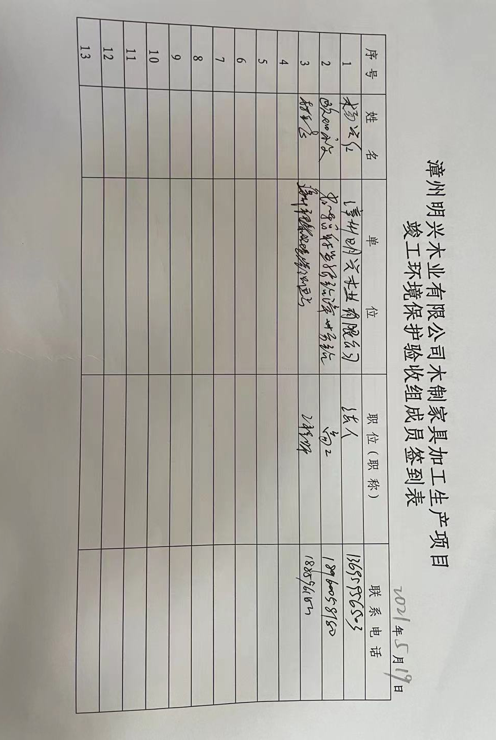

木制家具加工生产项目竣工环境保护验收其他说明的事项

漳州明兴木业有限公司

木制家具加工生产项目
竣工环境保护验收其他说明的事项

1.环境保护设施设计、施工和验收过程

1.1设计简况
我公司于2019年6月委江苏苏辰勘察设计院有限公司编制《木制家具加工生产项目环境影响报告表》，对项目施工期及运营期应采取的环境保护措施进行详细的描述。

1.2施工简况
本项目环保设施已纳入了施工合同，环保投资资金已落实，保证了环保设施的建设进度。项目建设过程中组织实施了环境影响报告表及其审批决定中提出的环境保护对策措施，符合“同时设计、同时建设、同时投入使用”的要求。

1.3验收过程简况
本项目于2017年11月开工建设，2020年6月竣工，并已投入试生产。实际总投资30万元，其中环保投资18.2万元。实际生产能力为年产餐桌1000张、餐椅6000张、咖啡桌700张、茶几1400张、橱柜300套，年工作天数300天，每天工作8小时。我公司于2021年4月9日至2021年4月10日委托福建闽晋蓝检测技术有限公司对该项目的污染物排放状况进行监测，根据验收监测结果、现场检查结果，结合《建设项目竣工环境保护验收暂行办法》(国环规环评[2017]4号)有关要求，编制本项目竣工环境保护验收监测报告。
2021年5月19日在漳州明兴木业有限公司会议室召开验收会，本次验收为企业自主验收。验收小组包括漳州明兴木业有限公司（建设单位）1人以及专家2人。验收小组以书面形式对验收监测报告提出验收意见，同意本项目通过竣工环境保护验收。

1.4公众反馈意见及处理情况
建设项目在设计、施工和验收期间未收到过公众反馈意见或投诉，相应的环保措施及环保设施均落实且运行正常。

2.其他环境保护措施的落实情况

2.1环保组织机构及规章制度
本项目由厂长管理负责日常环境管理，监督各项环保措施的执行，确保废水、废气、噪声达标排放，采取措施防止事故性排放。在运营过程中，遵守相关的环境法律、法规，实现资源的合理配置，最大可能消除环境污染，以达到节能降耗的目的，促进企业和社会的共同发展。本项目在验收监测期间尚未建立环保组织机构。

2.2环境风险防范措施
本项目尚未制定环境风险应急预案，但会进一步对环境风险应急预案进行补充。

2.3环境监测计划
通过验收后，我公司定期委托第三方环境监测单位对本项目排放的各项污染物进行定期监测。

漳州明兴木业有限公司

木制家具加工生产项目竣工环境保护验收公示情况

漳州明兴木业有限公司

